
BĮ Palangos turizmo informacijos centras

turistų paSItenkinimo Palangos kurortu indekso analizĖ
Kiekybinio tyrimo ataskaita

Palanga, 2024
Palangos KURORTO pristatymas
Palanga – sveikatingumą skatinantis Lietuvos kurortas, į kurį poilsiautojus traukia noras atitrūkti nuo kasdieniškos urbanizuotos aplinkos ir pasisemti jėgų iš natūralių sveikatos šaltinių – saulės spindulių, jūros vandens bei švaraus ir gaivaus pajūrio bei pušynų oro.
Didžiausias Palangos turtas – smulkaus, švelnaus smėlio paplūdimiai su kopomis ir pušynai. Žalumoje paskendęs kurortas su jūron įbridusiu tiltu, kuriuo kas vakarą palydėti besileidžiančios saulės traukia poilsiautojai, vilioja ne tik ilsėtis, bet ir gydytis. Palangą yra pamėgę visi – vieni ją linksmą, šėliojančią ir nuotaikingą aplanko vasarą, kitiems kurortas patinka tuomet, kai alsuoja ramybe ir romantika – rudenį ar žiemą. Palangoje gausu įvairių koncertų, sporto renginių, o taip pat ir mažiesiems pajūrio svečiams pritaikytų pramogų.
Palanga dar tarpukariu garsėjo kaip sveikatą suteikiantis ir jėgas grąžinantis kurortas. Šio kurorto gamtines gydomąsias savybes – jodo prisotintą orą, gaivų pušyno kvapą, mineralinio vandens gręžinius, druskingą jūros vandenį – yra pripažinę daugelis mūsų šalies ir užsienio medicinos autoritetų. Šiandien Palangoje sveikatos pasisemti galima ir gausybėje SPA, sanatorijų, sveikatos centrų, kuriuose teikiamos įvairiausios gydomosios ir jėgas sugrąžinančios procedūros. Vienas iš didžiausių vasaros poilsio Palangoje malonumų – galimybė pasinerti į Baltijos bangas ar mėgautis saulės voniomis, jaukiai įsitaisius ant švelnaus ir smulkaus pajūrio smėlio. Išskirtinį, aukščiausią kokybę užtikrinantį poilsį garantuoja Birutės parko paplūdimys, kuriam nuo 2003 m. kasmet suteikiama Mėlynoji vėliava.
Palanga, ištisus metus atviras tarptautinis kurortas su išvystyta sveikatingumo, sporto ir poilsio infrastruktūra, aktyviu kultūriniu gyvenimu. Tai saugus ir švarus miestas, patogus gyventi ir ilsėtis.

Tyrimo organizavimas
Siekiant gauti reikalingą informaciją, remiantis Palangos kurorto turizmo paslaugų vartotojų pasitenkinimo indekso apskaičiavimo metodika (1 priedas) buvo parengta anketinė apklausa lietuvių, anglų kalbomis BĮ „Palangos turizmo informacijos centro“ turistų poreikiams ir lūkesčiams atskleisti. Tiriamos viešųjų paslaugų grupės – komunalinio ūkio ir aplinkos tvarkymo, kultūros ir sporto, susisiekimo ir ryšių, apgyvendinimo ir maitinimo bei turizmo informacijos paslaugos.
Apklausti atsitiktiniai respondentai, tyrimu buvo siekta išsiaiškinti Palangos miesto savivaldybės turistų lankomumas, miesto patrauklumas ir Palangos kurorto teikiamų poilsio paslaugų, infrastruktūros bei veiklų pasiūlos efektyvumas.
Anketa buvo sudaryta iš 20 klausimų (2 priedas), siekiant nustatyti Palangos turistų poreikius ir lūkesčius, buvo pasirinktas kiekybinis anketinės apklausos būdas, didžioji dalis anketų respondentus pasiekė skaitmeninėje erdvėje. Toks anketinės apklausos duomenų gavimo būdas buvo pasirinktas, nes:
- yra sutaupantis laiko tiek apklausos vykdytojui, tiek respondentui;
- užtikrinamas anonimiškumas;
- nesunku apdoroti informaciją ir duomenis;
- nesudėtingas anketos užpildymas;
- gaunama tik reikalinga informacija;
- informacija ganėtinai tiksli, nes dažniausiai pildantysis anketą atsakinėja nuoširdžiai.
Tyrimas buvo atliktas atsitiktiniu anketų paskirstymu 2024 m. gegužės mėn. 1 – spalio 30 dienomis.
Tyrimo tikslas – ištirti respondentų požiūrį į Palangos kurorto teikiamas paslaugas, infrastruktūrą, veiklų pasiūlą ir turistinį patrauklumą.
Tyrimo objektas – respondentų nuomonė apie Palangos kurorto teikiamas paslaugas, infrastruktūrą veiklų pasiūlą ir turistinį patrauklumą.
Tyrimo imtis. Planuojant tyrimą, svarbu nustatyti reikalingą minimalų tyrimų skaičių, kad būtų galima padaryti statistiškai reikšmingas išvadas. Siekiant, kad tyrimo rezultatai būtų kuo tikslesni buvo panaudota ,,Paniotto“ formulė:

- n – reikiamų respondentų skaičius, imties dydis;
- - galima paklaida – pasirinkta 6 proc.;
- N – tiriamos visumos skaičius – atsitiktinis, neklasterizuotas.
Pagal šią formulę imties dydis buvo apskaičiuotas internetinę imties skaičiuoklę - Sample Size Calculator. Remiantis imties apskaičiavimais pagal Paniotto formulę, pasirinkus 95 proc. tikimybę ir 6 proc. galimą paklaidą, gauta, kad tyrimo imtis turi būti ne mažesnė, nei 260 respondentų. Atliktoje apklausoje dalyvavo 262 respondentai, iš jų – 79,9 proc. moterys ir 20,1 proc. vyrai. Respondentų amžius buvo įvairus – 3,1 proc. 18 – 24 metų, 13,7 proc. 25 – 34 metų, 28,2 proc. 35 – 44 metų, 30,8 proc. 45 – 54 metų, 13,2 proc. 55 – 64 metų ir 11 proc. 65 ir daugiau metų amžiaus.

Tyrimo rezultatai
Atliktoje apklausoje dalyvavo 262 respondentai, iš jų – 79,9 proc. moterys ir 20,1 proc. vyrai. Respondentų amžius buvo įvairus – 3,1 proc. 18 – 24 metų, 13,7 proc. 25 – 34 metų, 28,2 proc. 35 – 44 metų, 30,8 proc. 45 – 54 metų, 13,2 proc. 55 – 64 metų ir 11 proc. 65 ir daugiau metų amžiaus.
Apklausos dalyviai buvo atrinkti atsitiktinai, siekiant užtikrinti įvairių amžiaus grupių ir demografinių ypatumų atstovavimą.
Tyrimo tikslas buvo išsiaiškinti turistų poreikius ir lūkesčius, taip pat respondentų požiūrį į Palangos kurorto teikiamas paslaugas, infrastruktūrą, veiklų pasiūlą ir turistinį patrauklumą. Apklausa leido įvertinti, kokie veiksniai lemia turistų pasirinkimą atvykti į Palangą, kokios paslaugos ir veiklos yra vertinamos teigiamai, o kurios galėtų būti patobulintos, siekiant pagerinti kurorto patrauklumą ir konkurencingumą.
Respondentai taip pat buvo klausiami apie savo patirtį kurorte, mėgstamiausias pramogas, aplankytas vietas bei tai, kokių paslaugų jiems trūko. Dėl detalesnių atsakymų buvo prašoma įvertinti infrastruktūros, apgyvendinimo, restoranų, transporto ir kitų aspektų kokybę, taip pat pasidalinti savo nuomone apie aplinkos išsaugojimo priemones ir tvarumo iniciatyvas. Gauti duomenys leis geriau suprasti, kokie yra pagrindiniai turistų lūkesčiai ir kokius tobulinimo aspektus reikėtų įgyvendinti siekiant užtikrinti aukštesnį turistinį patrauklumą ir ilgalaikį Palangos kurorto vystymąsi.
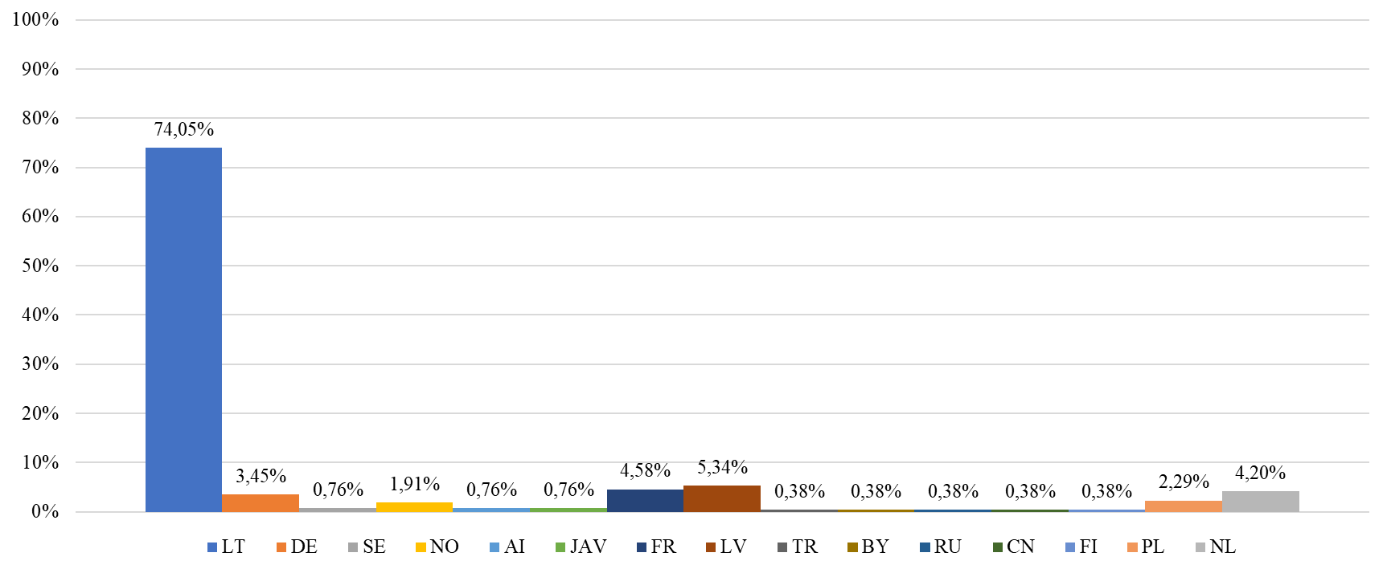
2 pav. Tyrime dalyvavusios šalys
Analizuojant tyrimo rezultatus, paaiškėjo, kad tyrime dalyvavo turistai iš 15 šalių, iš kurių didžioji dalis buvo Europos Sąjungos (ES) šalių. Didžiausią respondentų dalį sudarė Lietuvos gyventojai – 74,05 proc. Tai rodo, kad vietiniai turistai domisi Palangos kurortu ir sudaro svarbią dalį kurorto lankytojų.
Kiti respondentai atvyko iš įvairių šalių: 5,34 proc. dalyvių buvo iš Latvijos, 4,58 proc. – iš Prancūzijos, 4,20 proc. – iš Nyderlandų, 3,45 proc. – iš Vokietijos, 2,29 proc. – iš Lenkijos, o 1,91 proc. atstovavo Norvegijai. Daugiau nei 0,5 proc. dalyvių buvo iš Jungtinės Karalystės (0,76 proc.) ir Švedijos (0,76 proc.). Šiek tiek mažesnė dalis dalyvių atvyko iš kitų šalių, tokių kaip JAV, Turkija, Baltarusija, Rusija, Kinija ir Suomija, kur kiekvienos šios šalių turistų skaičius sudarė po 0,38 proc. tyrimo dalyvių.
Įžvalgos rodo, kad Palangos kurortas pritraukia turistus ne tik iš artimiausių kaimyninių šalių, bet ir iš tolimesnių Europos valstybių bei už Atlanto. Tai patvirtina Palangos kaip tarptautinio turizmo centro patrauklumą. Iš ES šalių, tokių kaip Prancūzija ir Nyderlandai, taip pat buvo gausu turistų, kas rodo, kad Palanga gali būti vis labiau vertinama ne tik kaip vieta poilsiui, bet ir kaip potenciali kultūrinė, gamtinė bei sveikatinimo turizmo kryptis. Šis įvairovės pasiskirstymas taip pat atskleidžia, kad kurortas yra prieinamas ir patrauklus įvairiems turistų segmentams, o tai gali būti svarbus veiksnys kuriant regiono turizmo strategijas ateityje.
Remiantis šiais duomenimis, galima prognozuoti, kad, atsižvelgiant į šalių, iš kurių atvyksta turistai, dinamiką, ateityje bus svarbu toliau plėtoti Palangos tarptautinį patrauklumą, užtikrinant paslaugų pritaikymą skirtingiems kultūriniams ir kalbos poreikiams.
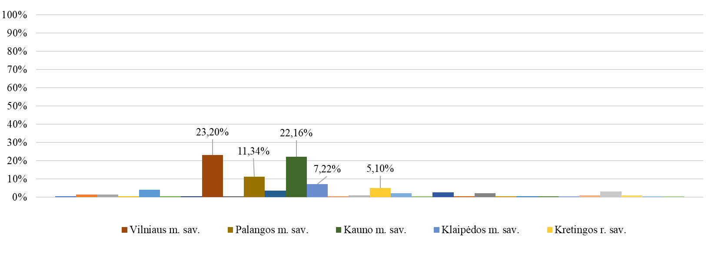
3 pav. Daugiausiai tyrime dalyvavusios Lietuvos savivaldybės
Atlikus tyrime dalyvavusių 30 Lietuvos savivaldybių apžvalgą, paaiškėjo, kad pirmąsias tris vietas pagal didžiausią procentų kiekį pasidalino Vilniaus miesto savivaldybė (23,20 proc.), Kauno miesto savivaldybė (22,16 proc.) ir Klaipėdos miesto savivaldybė (7,22 proc.). Šios savivaldybės išsiskyrė dideliu dalyvavusių respondentų skaičiumi, kas gali rodyti didesnį susidomėjimą šiais miestais ir jų svarbą tiek ekonominiu, tiek kultūriniu požiūriu. Vilnius ir Kaunas, kaip didžiausi šalies miestai, natūraliai pritraukia daugiausiai respondentų, o Klaipėda, kaip svarbus uostas ir turistų traukos centras, taip pat turėjo didelį įtakos dalyvavusiųjų skaičiui.
Tuo tarpu, Palanga išskiriama kaip atskiras segmentas tyrime. Didelė dalis respondentų, sudariusių 11,34 proc., buvo Palangos miesto gyventojai. Tai rodo, kad Palanga, nors ir mažesnis miestas, turi ypatingą svarbą tiek vietiniams gyventojams, tiek turistams. Dėl savo specifinės vietovės, Palangos gyventojų požiūris ir elgesys gali skirtis nuo kitų miestų, todėl jų įtraukimas į tyrimą buvo itin reikšmingas.
Kretingos rajono savivaldybė (5,10 proc.) ir kitos savivaldybės, tokios kaip Alytus, Šiauliai ir Panevėžys, taip pat dalyvavo tyrime, tačiau jų dalyvavimas buvo mažesnis, palyginti su pirmaujančiomis savivaldybėmis. Likusį 30,98 proc. tyrimo dalyvių pasidalino kiti miestai ir rajonai, įskaitant mažesnes savivaldybes, tokias kaip Kupiškis, Tauragė, Kaišiadorys, Biržai, Anykščiai, Kėdainiai, Plungė, Telšiai, Šilutė, Utena, Ignalina, Jonava, Radviliškis, Mažeikiai, Akmenė, Ukmergė, Skuodas, Prienai, Marijampolė ir Rietavas.
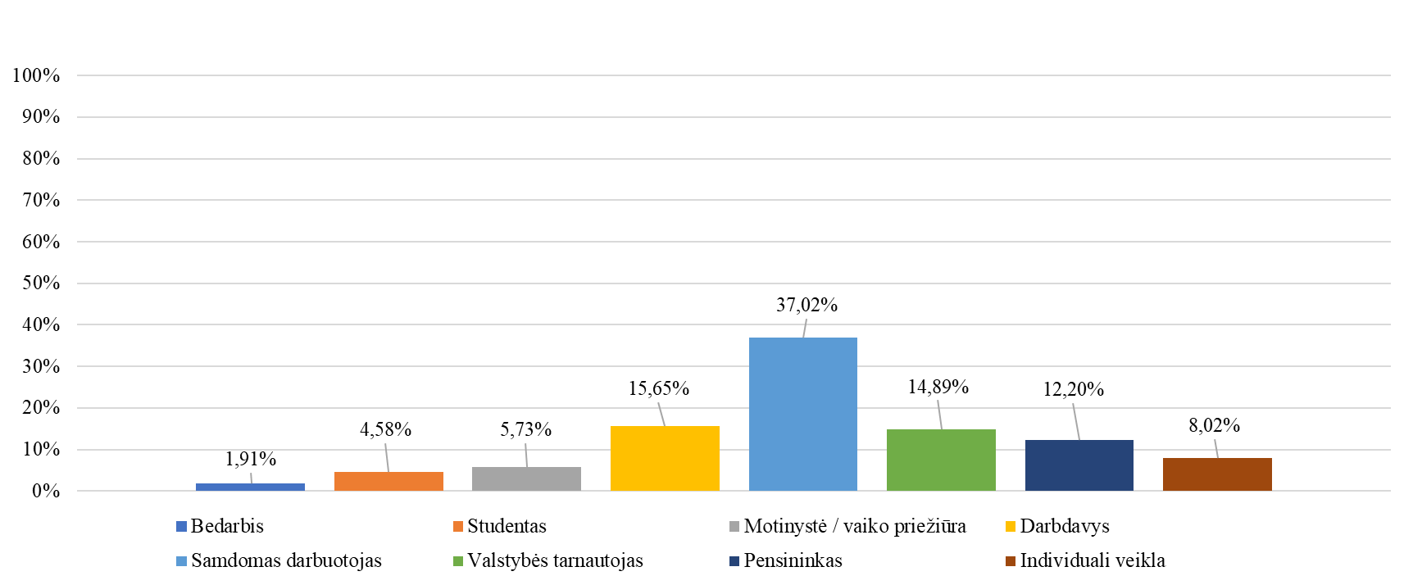
4 pav. Tyrime dalyvavusiųjų socialinis statusas
Atlikus tyrimą paaiškėjo, kad didžioji dalis (37,02 proc.) respondentų priklauso samdomų darbuotojų grupei, po 15,65 proc. sudarė darbdaviai, kas rodo, kad kurorto lankytojai yra ir verslo atstovai, galintys turėti įtakos regiono ekonomikai ir turizmo plėtrai. Valstybės tarnautojai sudarė 14,89 proc., o pensininkai – 12,20 proc. respondentų, o tai rodo, kad Palangos kurortas yra patrauklus įvairaus amžiaus grupėms įskaitant ir senjorus.
Kita respondentų dalis, dirbantys savarankiškai (8,02 proc.), vaiko priežiūra užsiimantys asmenys (5,73 proc.), studentai (4,58 proc.) ir darbo neturintys asmenys (1,91 proc.), sudaro likusią dalį apklausoje dalyvavusių asmenų. Ši įvairovė rodo, kad Palangos kurorto paslaugos ir infrastruktūra yra patrauklios įvairioms socialinėms grupėms, o tai gali turėti įtakos tiek kurorto paslaugų plėtrai, tiek įvairių veiklų organizavimui, atsižvelgiant į skirtingų socialinių grupių poreikius ir galimybes.
Didelė dalis respondentų priklauso samdomų darbuotojų kategorijai, kas gali reikšti, kad kurortas yra patrauklus būtent tiems, kurie turi pastovią darbo vietą ir galimybę planuoti savo poilsį bei pajamas. Taip pat, Palanga pritraukia ir pensininkus, kas rodo didesnį dėmesį kurorto sveikatingumo ir poilsio paslaugoms. Tuo tarpu darbdaviai ir savarankiškai dirbantys asmenys gali rodyti stipresnį kurorto patrauklumą kaip verslo ir laisvalaikio derinimo vietą.
Tyrimo rezultatai taip pat leidžia daryti išvadą, kad turizmo sektoriui svarbu ir toliau skatinti paslaugų įvairovę, kad jos atitiktų skirtingų socialinių grupių poreikius – nuo poilsio ir sveikatingumo paslaugų vyresnio amžiaus žmonėms iki aktyvaus poilsio ir darbo įgūdžių tobulinimo galimybių jauniems profesionalams ir studentams.
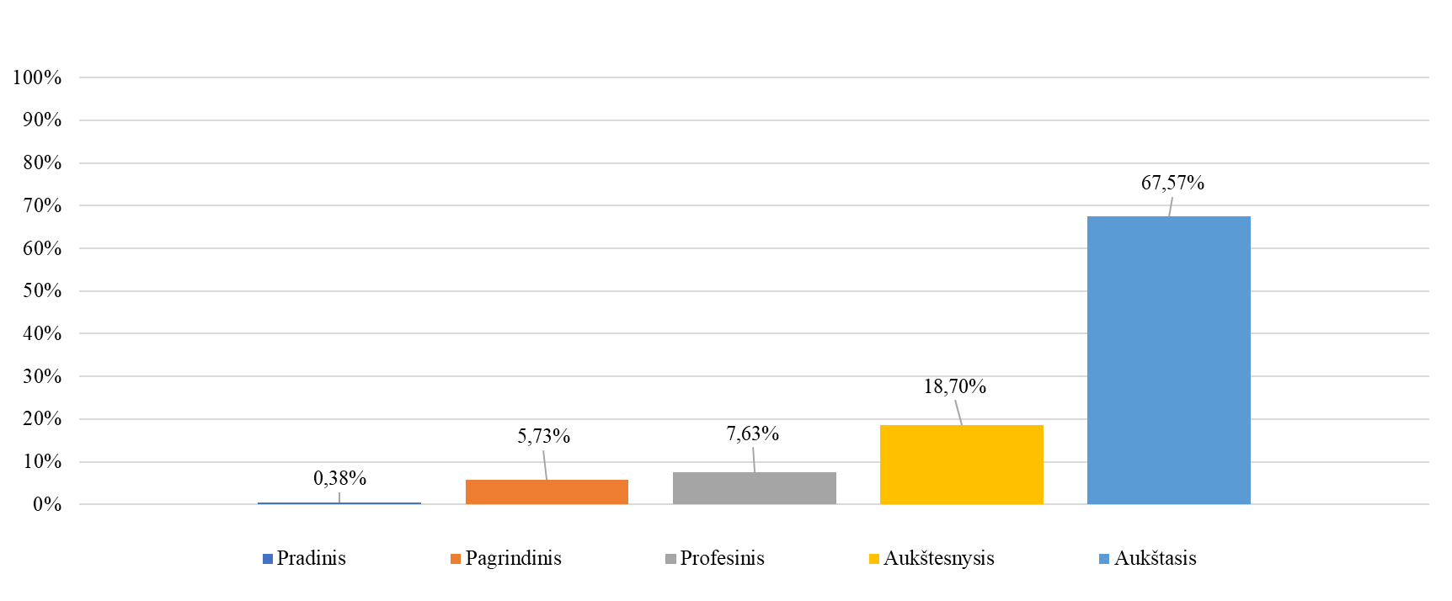
8 pav. Tyrime dalyvavusiųjų išsilavinimas
Atliekant tyrime dalyvavusiųjų išsilavinimo analizę, sukaupti duomenys parodė, kad didžioji dalis respondentų (67,57 proc.) turi aukštąjį išsilavinimą, tai parodo, jog Palangos kurortas pritraukia išsilavinusius ir karjeros siekiančius turistus. 18,7 proc. respondentų turi aukštesnįjį išsilavinimą, 7,63 proc. tyrimo dalyvių nurodė turintys profesinį išsilavinimą, 5,73 proc. respondentų nurodė turintys pagrindinį išsilavinimą, o tik 0,38 proc. turėjo pradinį išsilavinimą.
Palangos kurortas pritraukia daugiausia aukštesnį ir aukštąjį išsilavinimą turinčius asmenis, o tai gali būti susiję su didesniu turistų susidomėjimu kultūrinėmis, edukacinėmis ir sveikatingumo paslaugomis. Taip pat, ši įvairovė rodo, kad kurorto paslaugos yra prieinamos ir įvairių išsilavinimo grupių žmonėms, tačiau didžiausias susidomėjimas, tikėtina, yra tarp aukštesnį išsilavinimą turinčių asmenų, kurie gali daugiau investuoti į poilsį ir turizmą.
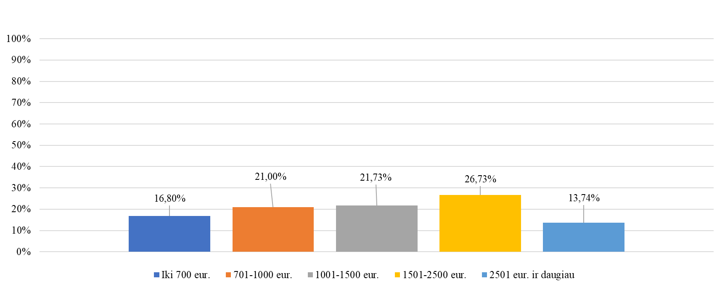
9 pav. Tyrime dalyvavusiųjų vidutinės mėnesio pajamos tenkančios vienam šeimos nariui
Analizuojant rezultatus apie dalyvių vidutines mėnesio pajamas, tenkančias vienam šeimos nariui, paaiškėjo, kad respondentų pajamos pasiskirsto įvairiai. Didžiausia dalis (26,73 proc.) nurodė, jog jų šeimos nariui tenka 1501–2500 eurų per mėnesį. Tai rodo, kad didesnė dalis respondentų priklauso vidutines pajamas uždirbančiųjų grupei, kas gali turėti įtakos jų poilsio ir turizmo pasirinkimams, nes tokios pajamos leidžia leisti sau kokybiškas atostogas ir įvairias paslaugas.
21,73 proc. respondentų nurodė, kad jų šeimos nariui tenka nuo 1001 iki 1500 eurų per mėnesį, o 21 proc. – nuo 701 iki 1000 eurų. Tai rodo, kad reikšminga dalis respondentų uždirba vidutines pajamas, jos gali būti ir mažesnės, todėl poilsio ir pramogų pasirinkimai gali būti ribotesni. 16,80 proc. respondentų nurodė, kad jų šeimos nariui tenka iki 700 eurų per mėnesį, 13,74% respondentų nurodė, kad jų šeimos nariui tenka daugiau nei 2501 euras per mėnesį, tai rodo, kad kurorto paslaugos ir aktyvūs poilsio pasirinkimai gali būti patrauklūs ir aukštesnes pajamas turintiems turistams.
Palangos kurortas pritraukia plačią pajamų grupių įvairovę, todėl svarbu užtikrinti paslaugų prieinamumą tiek mažesnėms, tiek vidutinėms ir aukštesnėms pajamų grupėms. Tokia įvairovė rodo, kad kurortas gali būti patrauklus tiek šeimoms, tiek atskiriems asmenims, nepriklausomai nuo jų pajamų lygio.
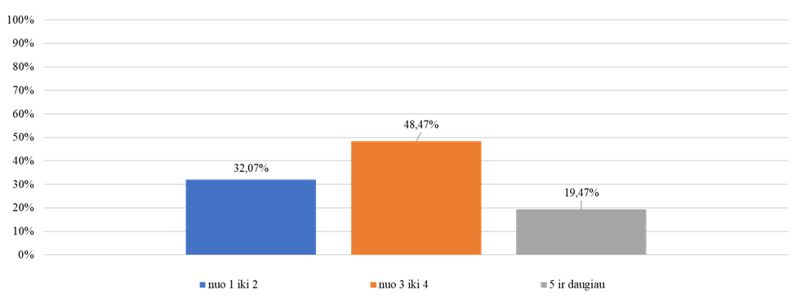
10 pav. Tyrime dalyvavusiųjų šeimos narių skaičius
Gautų duomenų analizė parodė, kad didžiausia dalis tyrime dalyvavusių respondentų (48,47 proc.) nurodė, jog jų šeimos narių skaičius yra 3–4 asmenys. Tai rodo, kad dauguma dalyvių priklauso vidutinio dydžio šeimoms, kurios gali turėti įtakos šeimos turizmo pasirinkimams, tokiems kaip viešbučių paslaugos, apgyvendinimo galimybės ir veiklų organizavimas.
32,07 proc. respondentų nurodė, kad jų šeimos sudaro 1–2 asmenys, tai atskleidžia, kad Palangos kurortas pritraukia ir mažas šeimas arba atskirus asmenis, kurie dažnai renkasi poilsį ar trumpas atostogas. 19,47 proc. respondentų turėjo 5 ir daugiau šeimos narių, tai gali rodyti, jog kurortas taip pat traukia didesnes šeimas, kurios galimai ieško erdvesnių apgyvendinimo galimybių ir įvairių paslaugų, pritaikytų didesnėms grupėms.
Palangos kurortas pritraukia įvairaus dydžio šeimas, todėl būtina plėtoti paslaugų ir apgyvendinimo galimybes, kurios atitiktų tiek mažesnes, tiek didesnes šeimas. Be to, didelė dalis mažas šeimas turinčių respondentų gali rodyti tendenciją rinktis trumpesnes ir patogias atostogas, todėl kurorto infrastruktūra turėtų būti pritaikyta ir tokiems turistams.
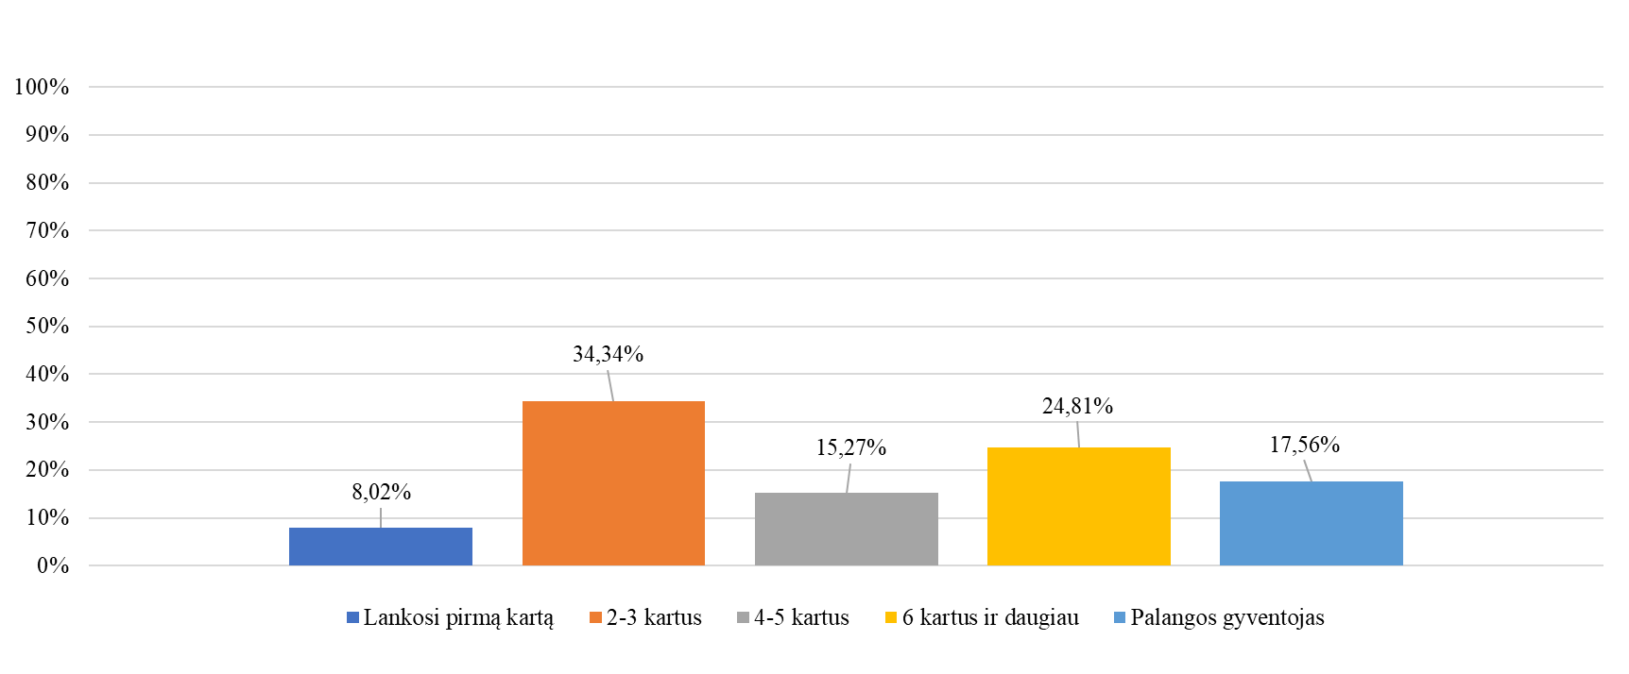
11 pav. Tyrime dalyvavusiųjų viešnagių Palangoje dažnis metuose
Pagal apsilankymų dažnį 8,02 proc. tyrimo dalyvių nurodė, kad jie Palangoje apsilankė pirmą kartą. Didžiausia dalis respondentų (34,34 proc.) lankosi Palangoje 2–3 kartus per metus. Ši grupė gali apimti tiek turistus, tiek ir tuos, kurie Palangą pasirenka kaip dažną savaitgalio ar atostogų kryptį. 15,27 proc. tyrimo dalyvių nurodė, kad į Palangą atvyksta 4–5 kartus per metus, kas parodo pastovų šio kurorto populiarumą. 24,81 proc. respondentų pripažino, kad Palangoje lankosi 6 ir daugiau kartų per metus. Ši grupė greičiausiai apima ištikimus lankytojus arba tuos, kurie čia turi nuolatinį būstą ar lankomas gimines, draugus. 17,56 proc. klausimo dalyvių sudarė Palangos gyventojai, todėl jų viešnagės dažnis natūraliai yra didesnis, nes jie nuolat būna kurorte.
Tyrimo duomenys rodo, kad Palangoje dažniausiai lankosi žmonės, kurie čia atvyksta 2–3 kartus per metus (34,34 proc.). Tačiau taip pat pastebima reikšminga dalis pastovių lankytojų, kurie kurorte apsilanko 6 ir daugiau kartų per metus (24,81 proc.). Palangos gyventojai sudaro beveik penktadalį tyrimo dalyvių, todėl jų apsilankymai įtakoja aukštą dažnio rodiklį.
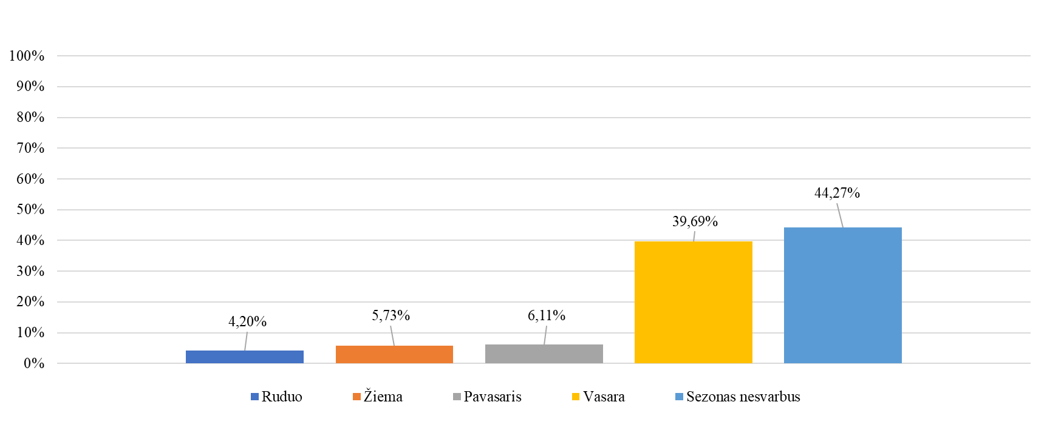
12 pav. Tyrime dalyvavusiųjų viešnagės Palangoje laikotarpis
Tyrimo rezultatai parodė, kad didžioji dalis respondentų renkasi vasaros sezoną viešnagėms Palangoje – net 39,69 proc. nurodė, jog apsilanko kurorte vasarą. Tai atspindi vasaros sezono, kaip pagrindinio turizmo laikotarpio, populiarumą, kai kurortas pritraukia daugiausia turistų dėl šiltų orų, paplūdimių ir gausios laisvalaikio pasiūlos. 44,27 proc. respondentų nurodė, kad jiems nėra svarbus konkretus sezonas ir jie renkasi apsilankyti Palangoje nepriklausomai nuo metų laiko. Tai rodo, kad tam tikra dalis turistų vertina kurorto teikiamas paslaugas ir aktyvumą ištisus metus, todėl gali apsilankyti ir ne tik vasaros metu, bet ir kitais sezonais, kai kurorto atmosfera yra ramesnė, tačiau vis tiek siūlomos įvairios poilsio ir pramogų galimybės.
Mažesnė dalis respondentų pasirinko apsilankymus pavasarį (6,11 proc.), žiemą (5,73 proc.) ir rudenį (4,20 proc.). Šie duomenys rodo, kad nors kurortas yra aktyvus visus metus, mažesnė dalis turistų renkasi atvykimą būtent šiais sezonais. Tai gali būti susiję su sezoniškumo įtaka kurorto paslaugų pasiūlai – žiemos ir rudens mėnesiais Palangoje gali būti mažiau organizuojama pramogų ir renginių, tačiau ramesnė aplinka gali patikti tiems, kurie ieško poilsio nuo didesnės turistų gausos.
Vasara lieka dominuojančiu sezonu turistams apsilankyti Palangoje, tačiau svarbu, kad kurortas ir toliau plėtotų paslaugas ir pramogas, kurios būtų patrauklios visais metų laikais. Tai leistų pritraukti lankytojų ir žiemos, rudens, pavasario sezonais, taip mažinant priklausomybę tik nuo vasaros turizmo.
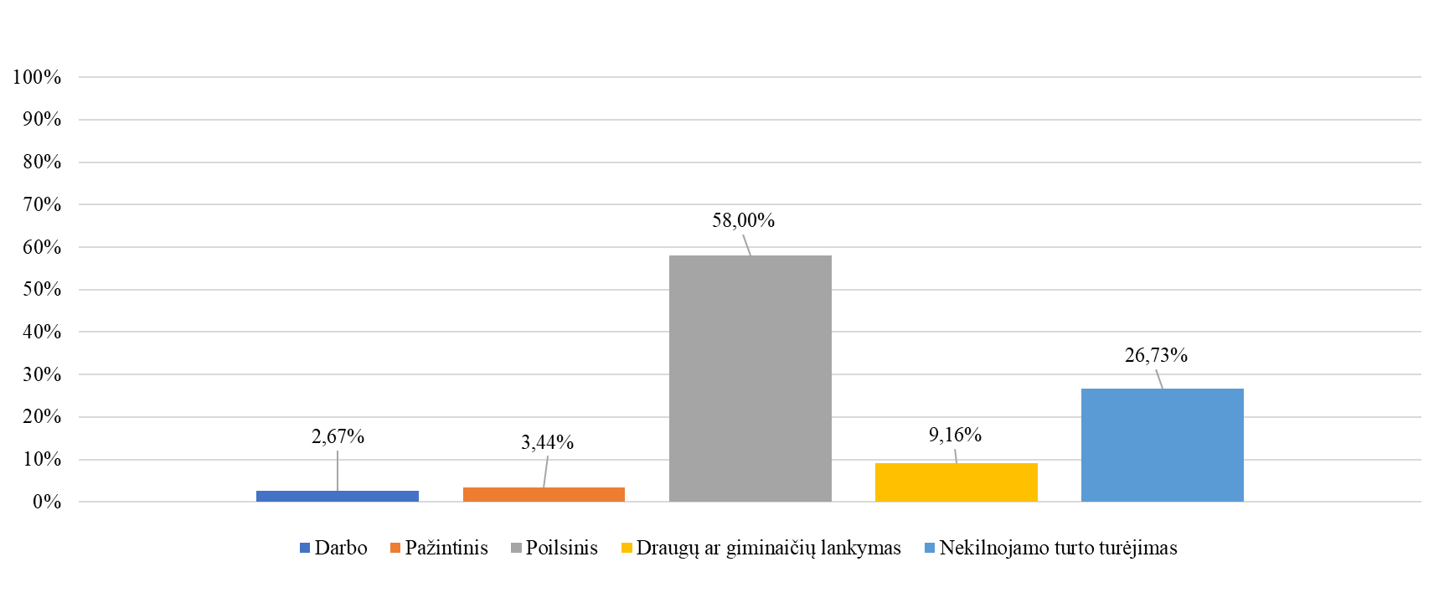
13 pav. Tyrime dalyvavusiųjų viešnagės Palangoje tikslas
2,67 proc. tyrimo dalyvių nurodė, kad jų apsilankymas Palangoje buvo susijęs su darbu. Tai rodo, kad nedidelė dalis lankytojų į Palangą atvyksta dėl profesinių priežasčių, pavyzdžiui, verslo ar konferencijų. 3,44 proc. respondentų atvyksta į Palangą dėl pažintinių tikslų, norėdami susipažinti su vietos kultūra, istorija ar gamta. Didžiausia dalis respondentų, net 58 proc., nurodė, kad jų vizitas į Palangą yra poilsinis. Tai rodo, kad Palanga išlieka populiariausiu pasirinkimu žmonėms, ieškantiems atsipalaidavimo ir poilsio prie jūros. 9,16 proc. tyrimo dalyvių atvyksta į Palangą apsilankyti pas draugus ar giminaičius. Tai rodo, kad tam tikras skaičius lankytojų atvyksta dėl socialinių ryšių, o ne tik dėl turistinių ar poilsinių tikslų. 26,73 proc. respondentų nurodė, kad jų vizitas susijęs su nekilnojamojo turto turėjimu Palangoje. Tai gali reikšti, kad daugelis žmonių turi vasarnamius, sodybas ar kitokį nekilnojamąjį turtą ir dažnai apsilanko mieste dėl asmeninių ar šeimos reikalų.
Tyrimo rezultatai rodo, kad didžiausia dalis Palangoje apsilankančių žmonių atvyksta dėl poilsinių tikslų (58 proc.). Kitas svarbus tikslas – nekilnojamojo turto turėjimas, kuris sudaro 26,73 proc.. Taip pat nemaža dalis žmonių apsilanko pas draugus ar giminaičius (9,16 proc.), o tik mažesnė dalis žmonių atvyksta dėl darbo (2,67 proc.) ar pažintinių tikslų (3,44 proc.). Šie duomenys patvirtina, kad Palanga išlieka pagrindiniu poilsio ir rekreacijos centru, tačiau taip pat svarbi ir kaip gyvenamoji vieta bei socialinių ryšių vieta.
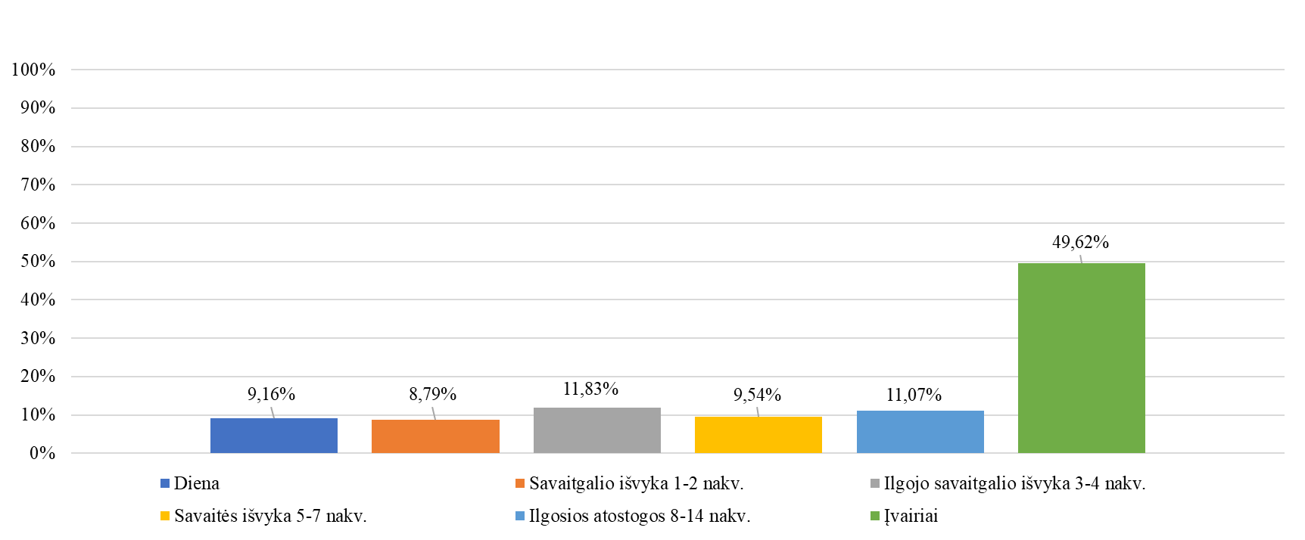
14 pav. Tyrime dalyvavusiųjų viešnagės Palangoje trukmė
9,16 proc. tyrimo dalyvių nurodė, kad jų viešnagė Palangoje trunka tik vieną dieną, kas rodo, kad tam tikra dalis lankytojų atvyksta į kurortą vienos dienos vizitui. 8,79 proc. respondentų pasirinko savaitgalio išvyką, praleisdami 1-2 nakvynes Palangoje, tai parodo, kad Palanga yra populiari savaitgalio kelionių kryptis. 11,83 proc. tyrimo dalyvių praleidžia 3-4 nakvynes, pasirinkdami ilgesnę savaitgalio kelionę, o 9,54 proc. atvyksta į Palangą praleisti visos savaitės – nuo 5 iki 7 nakvynių. 11,07 proc. respondentų atvyksta į kurortą ilgesniam laikotarpiui, nuo 8 iki 14 nakvynių, taip pasirinkdami ilgesnes atostogas. Didžiausia dalis, net 49,62 proc. respondentų, nurodė įvairią viešnagės trukmę, kas rodo, kad jų apsilankymai Palangoje yra priklausomi nuo skirtingų aplinkybių ir poreikių. Apibendrinus, tyrimo duomenys rodo, kad Palangoje dažniausiai lankosi žmonės, kurie praleidžia vieną dieną arba savaitgalį, tačiau nemaža dalis lankytojų taip pat renkasi ilgesnį poilsį, pavyzdžiui, ilgojo savaitgalio išvyką arba savaitės trukmės vizitus. Tai atspindi įvairius keliautojų poreikius ir elgseną, o didelis procentas respondentų, nurodęs įvairią viešnagės trukmę, rodo, kad Palanga pritraukia įvairių tipų turistus tiek trumpiems poilsio savaitgaliams, tiek ilgesnėms atostogoms.
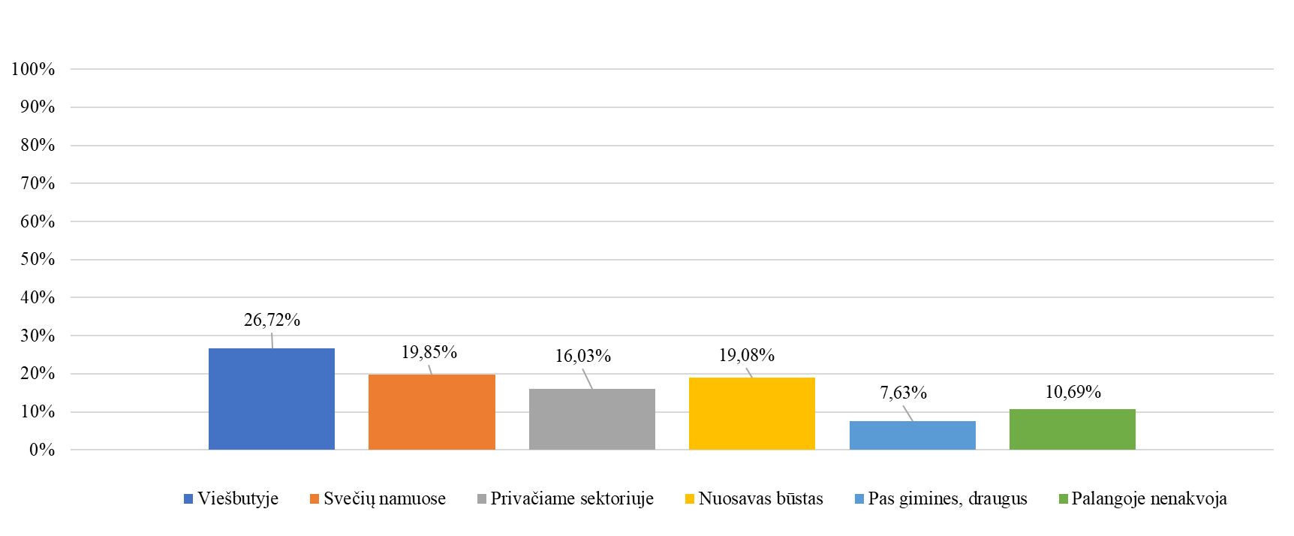
15 pav. Tyrime dalyvavusiųjų viešnagės Palangoje vieta
26,72 proc. respondentų apsistoja viešbučiuose, kas rodo, kad Palanga yra populiarus pasirinkimas turistams, vertinantiems patogumą ir paslaugas. 19,85 proc. dalyvių pasirenka svečių namus, tai rodo, kad šis apgyvendinimo tipas taip pat yra populiarus, nes siūlo gerą kainos ir kokybės santykį. 16,03 proc. tyrimo dalyvių apsistoja privačiame sektoriuje, pavyzdžiui, nuomojamuose apartamentuose ar kambariuose, kas gali reikšti, kad jie nori daugiau privatumo ir lankstumo. 19,08 proc. respondentų nurodė, kad jų viešnagės vieta Palangoje yra nuosavas būstas, kas gali rodyti, kad daug žmonių turi vasarnamius ar kitokį nekilnojamąjį turtą mieste. 7,63 proc. dalyvių apsistoja pas gimines ar draugus, kas rodo, kad kai kurie žmonės renkasi šį variantą dėl socialinių ryšių ir artimųjų pagalbos. Galiausiai, 10,69 proc. respondentų nurodė, kad jie Palangoje nenakvoja, tai gali reikšti, kad šie asmenys vyksta į kurortą vienos dienos vizitams arba grįžta namo kiekvieną dieną.
Apibendrinus, rezultatai rodo, kad didžioji dalis tyrimo dalyvių renkasi viešbučius (26,72 proc.) arba svečių namus (19,85 proc.), tačiau nemažai žmonių taip pat renkasi nuosavus būstus (19,08 proc.) ir privačią nuomą (16,03 proc.). Socialiniai ryšiai taip pat svarbūs, nes nemažai žmonių nakvoja pas gimines ir draugus (7,63 proc.), o dalis respondentų visai nenakvoja Palangoje (10,69 proc.). Tai rodo įvairius apsistojimo variantus, atsižvelgiant į turistų poreikius ir aplinkybes.
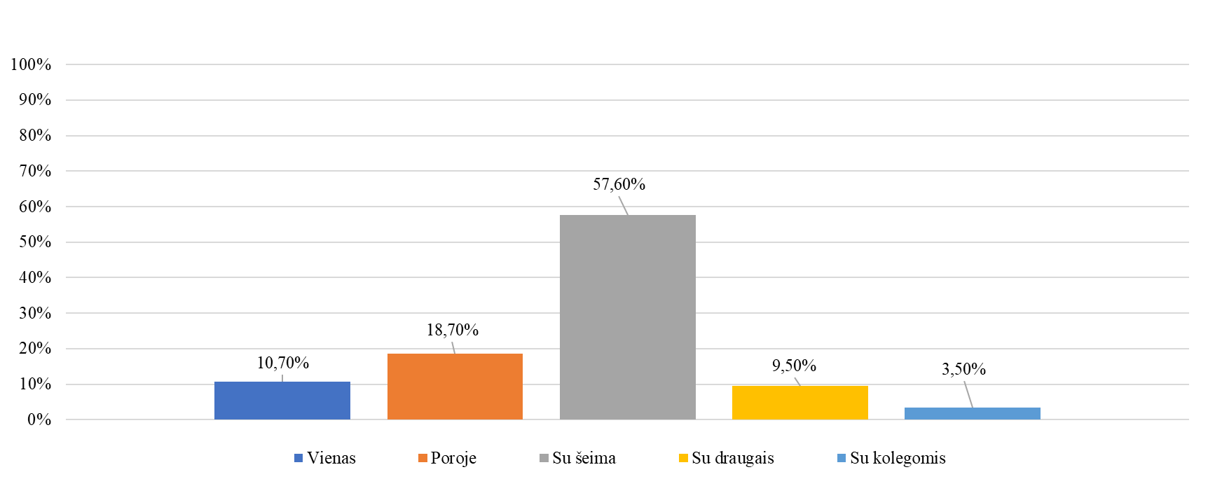
16. pav. Tyrime dalyvavusiųjų laisvalaikio praleidimo Palangoje draugija
10,70 proc. respondentų nurodė, kad jie dažniausiai vyksta į Palangą vieni. Tai rodo, kad kai kurie žmonės vertina individualų poilsį ir ramybę, kurią suteikia kurortas. 18,70 proc. tyrimo dalyvių dažniausiai praleidžia laisvalaikį Palangoje su savo antrąja puse - kurortas yra populiarus pasirinkimas poroms, ieškančioms romantikos ir poilsio prie jūros. 57,60 proc. respondentų teigė, kad dažniausiai į Palangą atvyksta su šeima. Tai rodo, kad Palanga yra patraukli šeimos poilsio vieta, kur galima mėgautis įvairiomis pramogomis ir ramybe. 9,50 proc. dalyvių nurodė, kad jie į kurortą vyksta su draugais, siekdami aktyvesnio laisvalaikio ir bendrų pramogų. 3,50 proc. tyrimo dalyvių laisvalaikį Palangoje praleidžia su kolegomis, kas gali reikšti tiek komandiruotes, tiek ir įvairius socialinius renginius ar bendradarbių susibūrimus.
Apibendrinus, tyrimo duomenys matoma, kad Palanga yra ypač populiari šeimų (57,60 proc.) ir porų (18,70 proc.) poilsiui. Taip pat pastebima, kad kai kurie žmonės renkasi Palangą kaip vietą praleisti laiką su draugais (9,50 proc.) arba net kolegomis (3,50 proc.). Mažiausias procentas – tai vienišiai, kurie kurorte ilsisi be kompanijos (10,70 proc.).
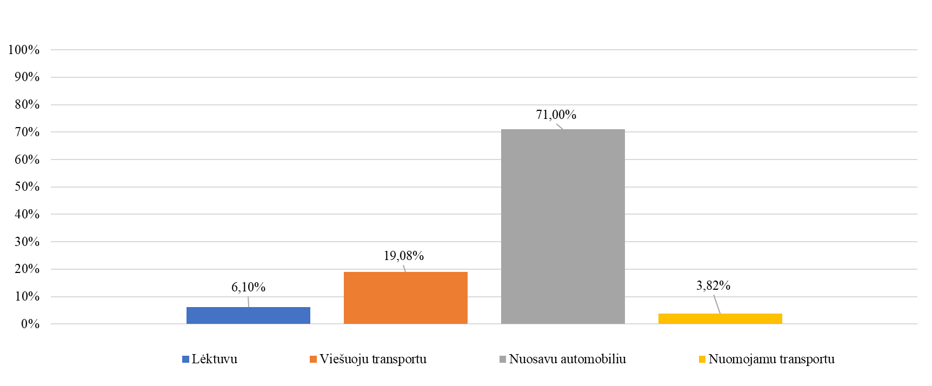
17 pav. Turistų pasirinktas transportas vykstant į Palangą
6,10 proc. respondentų nurodė, kad į Palangą atvyksta lėktuvu. Tai rodo, kad lėktuvų transportas yra patrauklus tiems, kurie į Palangą atvyksta iš tolimųjų vietų arba siekia greičiau pasiekti kurortą. 19,08 proc. turistų pasirenka viešąjį transportą, kas gali reikšti, kad daug žmonių renkasi traukinius ar autobusus, ypač tiems, kurie neturi nuosavo transporto arba nori sutaupyti. Didžioji dalis, net 71 proc. tyrimo dalyvių, atvyksta į Palangą nuosavu automobiliu. Tai rodo, kad dauguma turistų renkasi patogų ir lankstų kelionės būdą, leidžiantį valdyti savo laiką ir maršrutą. 3,82 proc. respondentų nurodė, kad jie atvyksta su nuomojamu transportu, tai gali rodyti, kad kai kurie turistai pasirenka šį variantą, jei neturi savo automobilio arba nori keliauti su papildoma komforto įranga.
Apibendrinus, tyrimo rezultatai rodo, kad dauguma turistų (71 proc.) Palangą pasiekia nuosavu automobiliu, o viešasis transportas (19,08 proc.) ir lėktuvai (6,10 proc.) taip pat yra populiarūs pasirinkimai. Mažesnė dalis žmonių pasirenka nuomojamą transportą (3,82 proc.), tai rodo, kad ši galimybė vis dar yra mažiau populiari. Tai atspindi didelį mobilumą ir patogumo poreikį keliaujant į Palangą.
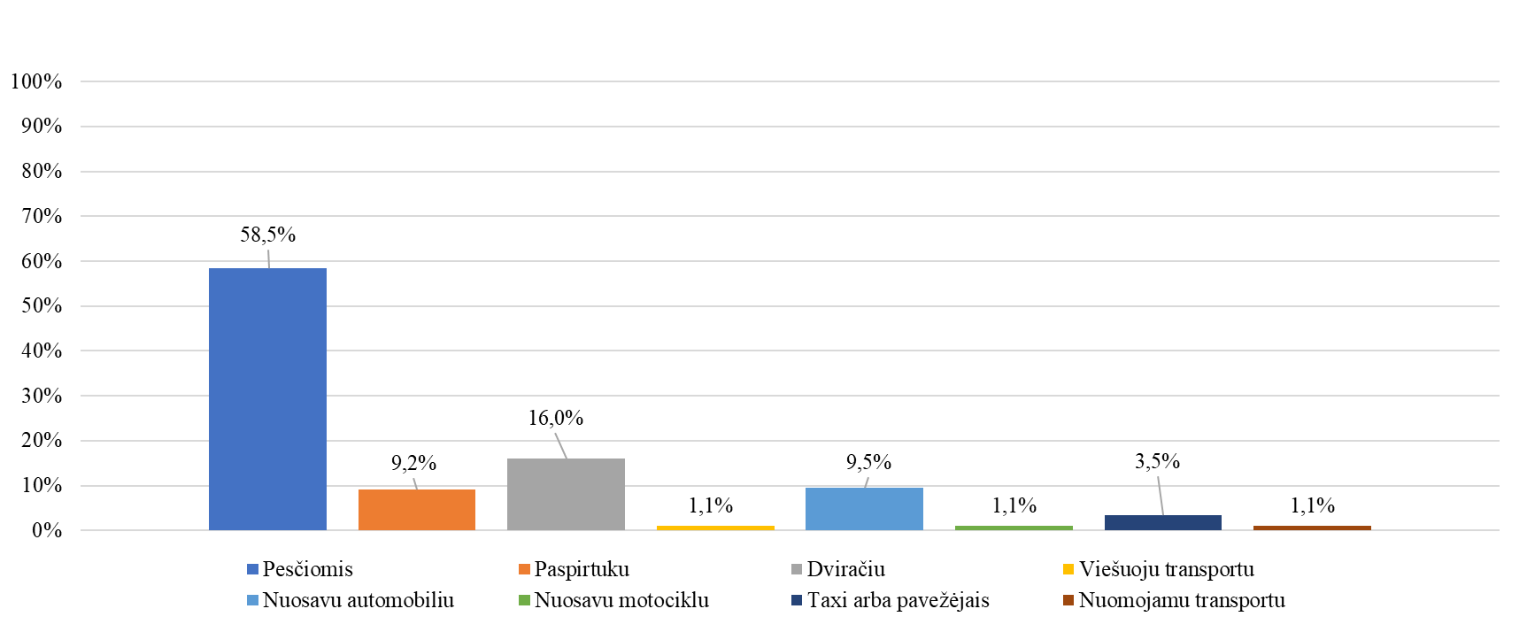
18 pav. Keliavimo būdai Palangoje
Turistų keliavimo būdai Palangoje rodo įdomius pasirinkimus, kurie atspindi tiek patogumą, tiek ekologiškus sprendimus. Pagrindinė transporto priemonė, pasirinkta 58,5 proc. respondentų, yra vaikščiojimas pėsčiomis, kas parodo Palangos patrauklumą kaip vietą, kurią patogu tyrinėti pėsčiomis, ypač esant įvairiems lankytiniems objektams ir paplūdimiams, esančiuose netoli vienas kito. Dviračių ir paspirtukų naudojimą pasirinko atitinkamai 16 proc. ir 9,2 proc. turistų, kas rodo, kad vis daugiau žmonių renkasi aktyvų ir ekologišką keliavimo būdą. Nuosavi automobiliai ir motociklai sudaro mažesnę dalį pasirinkimų, tačiau vis tiek pasiekia 9,5 proc. ir 1,1 proc. rodiklius, atskleidžiant turistų, ieškančių patogumo ir nepriklausomybės, tendencijas. Viešasis transportas ir nuomojamos transporto priemonės buvo pasirenkamos tik nedidelės dalies (po 1,1 proc.), o taxi arba pavežėjimo paslaugos buvo populiarios 3,5 proc. turistų. Bendras rezultatas rodo, kad turistai Palangoje dažniausiai renkasi patogius ir greitus būdus, tačiau taip pat vertina aktyvų ir aplinką tausojantį keliavimą.
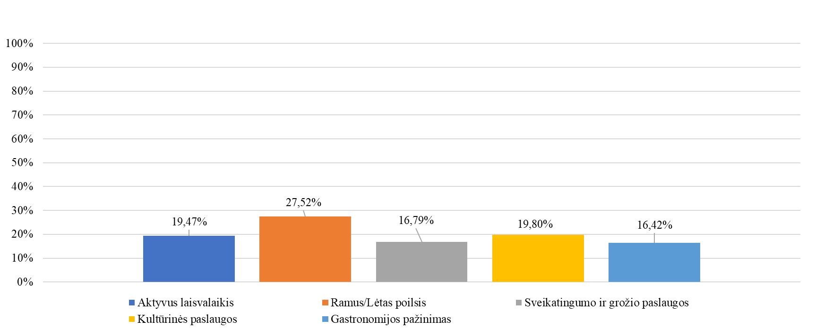
19 pav. Respondentų veiklų pasirinkimas Palangoje
Tyrimo rezultatai apie veiklas, kurias turistai dažniausiai renkasi ilsėdamiesi Palangoje, atskleidžia įvairius poilsio būdus ir pomėgius. Didžiausią dalį, 27,52 proc., sudaro turistų pasirinkimas mėgautis ramiu ir lėtu poilsiu, kas rodo, kad Palanga yra populiari kaip vieta, kur galima atsipalaiduoti ir pabėgti nuo kasdienio streso. Aktyvų laisvalaikį, kaip pasirinkimą, pasirinko 19,47 proc. turistų, tai rodo, kad vis dar nemaža dalis žmonių ieško įvairių fizinio aktyvumo galimybių, tokių kaip pasivaikščiojimai, dviračių ar paspirtukų nuoma. Kultūrinės paslaugos, kurios sudaro 19,80 proc., taip pat yra populiarios, nes daugelis turistų nori sužinoti daugiau apie vietos istoriją, tradicijas ir meną. Sveikatingumo ir grožio paslaugos, kurios buvo pasirinktos 16,79 proc. respondentų, rodo, kad vis daugiau žmonių renkasi poilsį, kuris ne tik atpalaiduoja, bet ir pagerina fizinę ir emocinę būklę. Galiausiai, gastronomijos pažinimas, kuris sudaro 16,42 proc., rodo, kad turistai Palangoje taip pat mėgaujasi vietiniu maistu ir geriausiais restoranais, norėdami patirti naujus skonius. Bendri rezultatai rodo, kad Palanga siūlo įvairiapusį poilsį, kuriame kiekvienas turistas gali rasti veiklą pagal savo pomėgius – nuo aktyvaus laisvalaikio iki ramybės ir gurmaniškų potyrių.
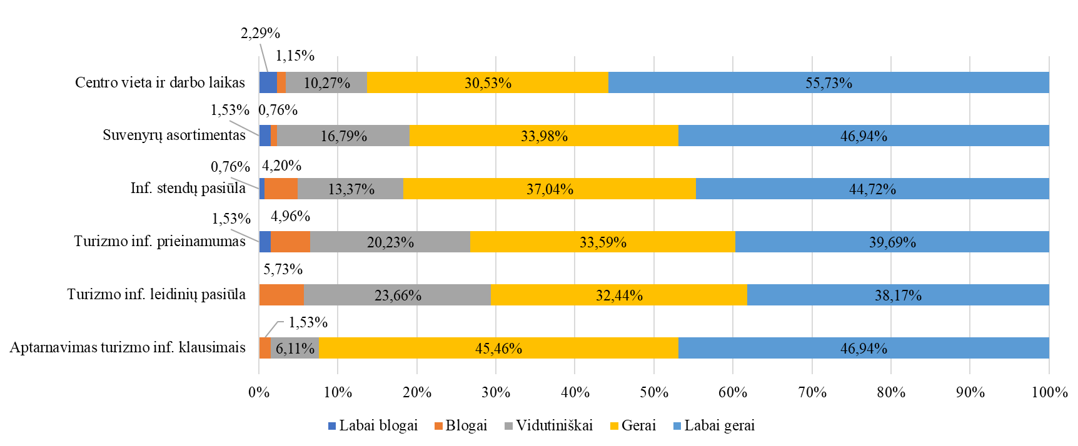
20 pav. Palangos turizmo informacijos centro teikiamų paslaugų patrauklumas
Apžvalga apie Palangos turizmo informacijos centro teikiamų paslaugų patrauklumą remiasi tyrimo rezultatais, kuriuose vertinami įvairūs paslaugų aspektai: aptarnavimas turizmo informacijos klausimais, turizmo informacijos leidinių pasiūla, turizmo informacijos prieinamumas, informacijos stendų pasiūla, suvenyrų asortimentas ir centro vieta bei darbo laikas.
Didžioji dauguma respondentų (92,4 proc.) įvertino aptarnavimą teigiamai (gerai arba labai gerai). Tai rodo, kad Palangos turizmo informacijos centras užtikrina aukštą paslaugų kokybę ir yra patenkintas didelis procentas klientų. Tai yra svarbus veiksnys turistų patenkinimui ir teigiamai nuomonei apie centrą. Aptarnavimo turizmo informacijos klausimais VPI siekia – 4,38 balo.
Dauguma (70,61 proc.) vertina leidinių pasiūlą teigiamai (gerai arba labai gerai). Tačiau daugiau nei ketvirtadalis respondentų (29,39 proc.) pasakė, kad leidinių pasiūla yra „vidutiniška“ arba „bloga“. Tai gali reikšti, kad yra vietos tobulinti informacijos kiekį ar įvairovę, ypač atsižvelgiant į besikeičiančius turistų poreikius. Turizmo informacinių leidinių pasiūlos VPI siekia – 4,03 balo.
Prieinamumą vertina palankiai 73,28 proc. respondentų. Nors dauguma vertina paslaugas teigiamai, yra apie 26,72 proc., kurie teigia, kad informacija yra tik vidutiniškai prieinama. Tai gali rodyti, kad informacijos pasiekiamumas (pvz. komunikacijos kanalai) gali būti patobulintas. Turizmo informacijos prieinamumo VPI siekia – 4,05 balo.
Informacijos stendų pasiūlą palankiai įvertino 81,76 proc. respondentų (gerai arba labai gerai). Vis dėlto, nedidelė dalis (5,96 proc.) įvertino stendų pasiūlą „blogai“ arba „labai blogai“, kas gali reikšti, kad yra mažų trūkumų stendų informacijos pateikime arba vietose, kur jie įrengti. Informacijos stendų pasiūlos VPI siekia – 4,21 balo.
Suvenyrų asortimentą gerai įvertino 80,92 proc. respondentų, tačiau 18,08 proc. nurodė, kad asortimentas yra „vidutiniškas“ arba „blogas“. Tai rodo, kad yra vietos suvenyrų pasirinkimo įvairovei ir kokybei gerinti. Suvenyrų asortimento VPI siekia – 4,24 balo.
Centro vieta ir darbo laiko patogumą vertina labai teigiamai 86,26 proc. respondentų (gerai arba labai gerai). Tačiau, kaip ir kituose aspektuose, apie 13,74 proc. respondentų nurodė, kad ši sritis galėtų būti geresnė. Tai gali rodyti, kad kai kuriems turistams galbūt trūksta geresnės prieigos ar darbo laiko lankstumo. Centro vietos ir darbo laiko patogumo VPI siekia – 4,36 balo.
Palangos turizmo informacijos centras daugelyje sričių pasiekė teigiamų rezultatų, ypač aptarnavimo, informacijos stendų pasiūlos, suvenyrų asortimento bei centro vietos ir darbo laiko patogumo srityse. Tačiau yra sričių, kuriose paslaugos gali būti tobulinamos, kaip pavyzdžiui, turizmo informacijos leidinių pasiūla, informacijos prieinamumas ir suvenyrų pasirinkimas. Galima teigti, kad didžioji dalis turistų yra patenkinti, tačiau vis dar yra potencialo pagerinti tam tikras paslaugas, kad visos sritys atitiktų aukščiausius turistų lūkesčius. Pasirinkus 5 balų vertinimo sistemą, turizmo informacijos centro teikiamų paslaugų VPI siekia – 4,21 balo.
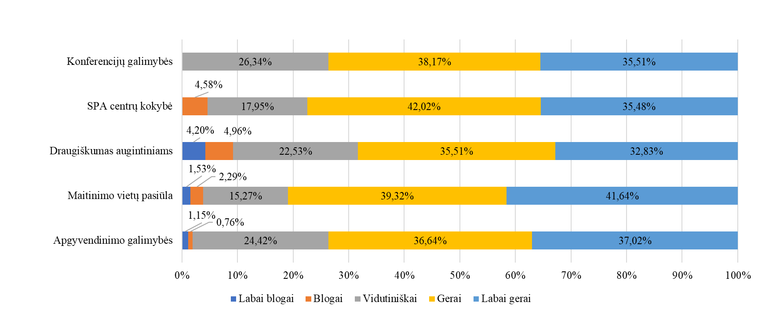
21 pav. Palangos apgyvendinimo ir maitinimo teikiamos paslaugos
Tyrimo tikslas buvo įvertinti Palangos apgyvendinimo, maitinimo ir kitų paslaugų kokybę pagal lankytojų nuomonę. Žemiau pateikiama detali apžvalga remiantis gautais tyrimo rezultatais.
Apgyvendinimo paslaugos Palangoje vertinamos gana teigiamai. Iš viso 73,66 proc. respondentų apgyvendinimo paslaugas įvertino kaip „gerai“ ir „labai gerai“, o tik nedidelė dalis – 1,91 proc. – buvo nepatenkinti (labai blogai ir blogai). Tai rodo, kad apgyvendinimo sektorius yra gerai išvystytas ir daugeliui lankytojų atitinka jų lūkesčius. Apgyvendinimo galimybių VPI siekia – 4,08 balo.
Maitinimo paslaugų pasiūla Palangoje taip pat buvo vertinama daugiausia teigiamai. 80,96 proc. respondentų įvertino maitinimo paslaugas kaip „gerai“ ir „labai gerai“. Tai rodo, kad mieste yra įvairių aukštos kokybės restoranų ir kavinių, tačiau vis dar yra dalis lankytojų, kurie vertina paslaugas tik „vidutiniškai“. Maitinimo paslaugų pasiūlos VPI siekia – 4,17 balo.
Palanga, kaip turizmo vieta, skiria didelį dėmesį draugiškumui augintiniams. Dauguma respondentų vertina šį aspektą teigiamai, tačiau vis dar yra 9,16 proc. lankytojų, kurie nesijaučia patogiai dėl augintinių priėmimo vietose. Tai gali reikšti, kad kai kuriose vietose yra galimybių tobulėti, kad augintiniai jaustųsi priimti ir gerbiami. Draugiškumo augintiniams VPI siekia – 3,88 balo.
SPA paslaugos Palangoje vertinamos gana teigiamai, tačiau daugiau nei 22 proc. lankytojų nurodo, kad jų patirtis buvo tik vidutinė arba bloga. Tai rodo, kad nors dauguma lankytojų patenkinti SPA paslaugomis, kai kuriose vietose paslaugų kokybė gali būti nepastovi arba reikia tobulinti infrastruktūrą. SPA centrų kokybės VPI siekia – 4,08 balo.
Konferencijų paslaugos, palyginti su kitais aspektais, vertinamos vidutiniškai. Tai rodo, kad Palanga vis dar gali tobulinti savo paslaugų pasiūlą, kad būtų patrauklesnė verslo turizmui, tačiau didelė dalis lankytojų vertina esamas galimybes kaip geras arba labai geras. Konferencijų galimybių VPI siekia – 4,09 balo.
Apgyvendinimo paslaugos Palangoje vertinamos gerai, tačiau vis dar yra erdvės tobulėjimui. Nors dauguma lankytojų įvertino apgyvendinimo galimybes teigiamai, kai kurie respondentai nurodė vidutinį ar žemą paslaugų lygį. Rekomenduojama toliau investuoti į apgyvendinimo paslaugų kokybės gerinimą, ypač mažinant kainų ir kokybės neatitikimus. Maitinimo paslaugos taip pat vertinamos teigiamai, tačiau dalis lankytojų tai vertina kaip vidutinį paslaugų lygį. Palangoje yra daug įvairių restoranų ir kavinių, tačiau kai kurios vietos gali dar labiau pagerinti savo paslaugų kokybę. Draugiškumas augintiniams – nors didžioji dalis lankytojų teigiamai vertina augintinių priėmimą, yra mažas procentas žmonių, kurie vis dar nurodo trūkumus. Tai rodo, kad reikėtų didesnio dėmesio skirti augintinių priėmimui ir patogumui. SPA paslaugos sulaukė vidutinio vertinimo. Nors dauguma lankytojų buvo patenkinti, reikėtų tobulinti paslaugų kokybę ir infrastruktūrą, kad būtų galima pasiekti aukštesnį paslaugų lygį. Konferencijų paslaugos buvo vertinamos teigiamai, tačiau Palangai reikėtų skirti daugiau dėmesio šiam sektoriui, kad pritrauktų daugiau verslo turizmo ir pasiektų aukštesnį paslaugų lygį. Pasirinkus 5 balų vertinimo sistemą, apgyvendinimo ir maitinimo teikiamų paslaugų VPI siekia – 4,06 balo.
Apibendrinant, Palangos apgyvendinimo ir maitinimo sektorius gali pasigirti aukšta paslaugų kokybe, tačiau vis dar yra sričių, kur galima tobulinti paslaugas, kad jos atitiktų visus lankytojų lūkesčius ir pritrauktų platesnę auditoriją.
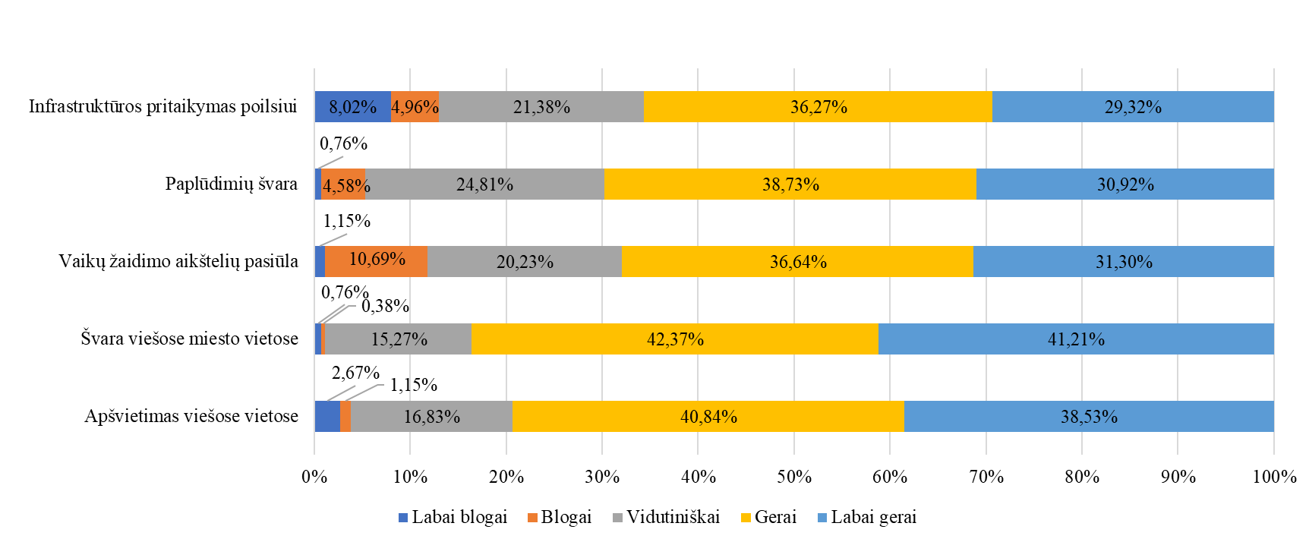
22 pav. Palangos komunalinio ūkio ir aplinkos tvarkymo paslaugos
40,84 proc. respondentų apšvietimą viešose vietose įvertino kaip „gerą“, o 38,53 proc. – kaip „labai gerą“. Mažesnė dalis (2,67 proc.) nurodė, kad apšvietimas yra „labai blogas“, o 1,15 proc. – „blogas“. Tai rodo, kad apšvietimas yra pakankamai geras, tačiau vis tiek yra mažesnė dalis, kurių nuomone, jis galėtų būti geresnis. Apšvietimas Palangoje vertinamas teigiamai, tačiau galbūt būtų tikslinga tobulinti kai kurias miesto vietas, kuriose apšvietimas galėtų būti geresnis, ypač tose vietose, kur paslaugų naudotojai jaučia nepatogumus. Apšvietimo viešose vietose VPI siekia – 4,11 balo.
42,37 proc. respondentų švarą įvertino kaip „gerą“, o 41,21 proc. – kaip „labai gerą“. Tik 0,76 proc. respondentų nurodė, kad švara yra „labai bloga“. Taigi, dauguma vertino švarą teigiamai, tačiau, kaip ir apšvietimo atveju, vis dar yra nedidelis procentas, kuriems švara kelia rūpesčių. Švara miesto viešose vietose vertinama labai teigiamai. Galima daryti išvadą, kad miesto valymas ir priežiūra yra gerai organizuoti, tačiau būtų naudinga užtikrinti, kad net ir mažesnės, mažiau matomos miesto vietos būtų prižiūrimos tokiu pačiu lygiu. Švaros viešose miesto vietose VPI siekia – 4,23 balo.
36,64 proc. respondentų įvertino vaikų žaidimo aikšteles kaip „geras“, o 31,30 proc. – kaip „labai geras“. Tačiau 10,69 proc. nurodė, kad pasiūla yra „blogai“ arba „labai blogai“ vertinama. Vidutiniai įvertinimai sudaro 20,23 proc. Vaikų žaidimo aikštelių pasiūla vertinama vidutiniškai, o tai rodo, kad nors yra teigiamų vertinimų, vis dėlto tam tikro tobulinimo reikėtų. Galbūt reikėtų plėsti aikštelių pasiūlą arba atnaujinti esamas, kad jos atitiktų visų lankytojų poreikius. Vaikų žaidimo aikštelių pasiūlos VPI siekia – 3,86 balo.
38,73 proc. respondentų paplūdimių švarą įvertino kaip „gerą“, o 30,92 proc. – kaip „labai gerą“. Tik 0,76 proc. nurodė, kad paplūdimiai yra „labai blogi“. Tačiau 24,81 proc. įvertino švarą kaip „vidutinę“. Paplūdimių švara vertinama teigiamai, tačiau 24,81 proc. respondentų nurodė vidutinį švaros lygį, kas rodo, kad tam tikrose vietose gali prireikti papildomo dėmesio, kad būtų išlaikyta aukšta švaros kokybė. Paplūdimių švaros VPI siekia – 3,94 balo.
36,27 proc. respondentų poilsiui pritaikytą infrastruktūrą įvertino kaip „gerą“, o 29,32 proc. – kaip „labai gerą“. Tačiau 8,02 proc. respondentų įvertino ją kaip „labai blogą“, o 4,96 proc. – kaip „blogą“. Vidutiniai įvertinimai sudarė 21,38 proc. Nors dauguma respondentų vertina infrastruktūrą kaip gerą, vis dar yra reikšmingas procentas, kuris mano, kad ji galėtų būti geresnė. Tai gali rodyti, kad reikia papildomų investicijų į infrastruktūrą, kad būtų užtikrintas visiškas pritaikymas poilsiui ir pasiektas aukštesnis paslaugų lygis. Infrastruktūros pritaikymo poilsiui VPI siekia – 3,74 balo.
Palangos komunalinio ūkio ir aplinkos tvarkymo paslaugos vertinamos gana teigiamai, tačiau tyrimo rezultatai rodo, kad vis dar yra sričių, kuriose galima patobulinti paslaugų kokybę. Apšvietimas ir švara viešose miesto vietose gavo aukštus vertinimus, tačiau kai kurie aspektai, kaip vaikų žaidimo aikštelių pasiūla, paplūdimių švara ir infrastruktūros pritaikymas poilsiui, rodo, kad tam tikros srities paslaugos galėtų būti gerinamos. Atkreipus dėmesį į šias sritis ir toliau investuojant į miesto aplinkos gerinimą, Palanga galėtų tapti dar patrauklesnė tiek vietos gyventojams, tiek turistams. Pasirinkus 5 balų vertinimo sistemą, komunalinio ūkio ir aplinkos tvarkymo paslaugų VPI siekia – 3,98 balo.
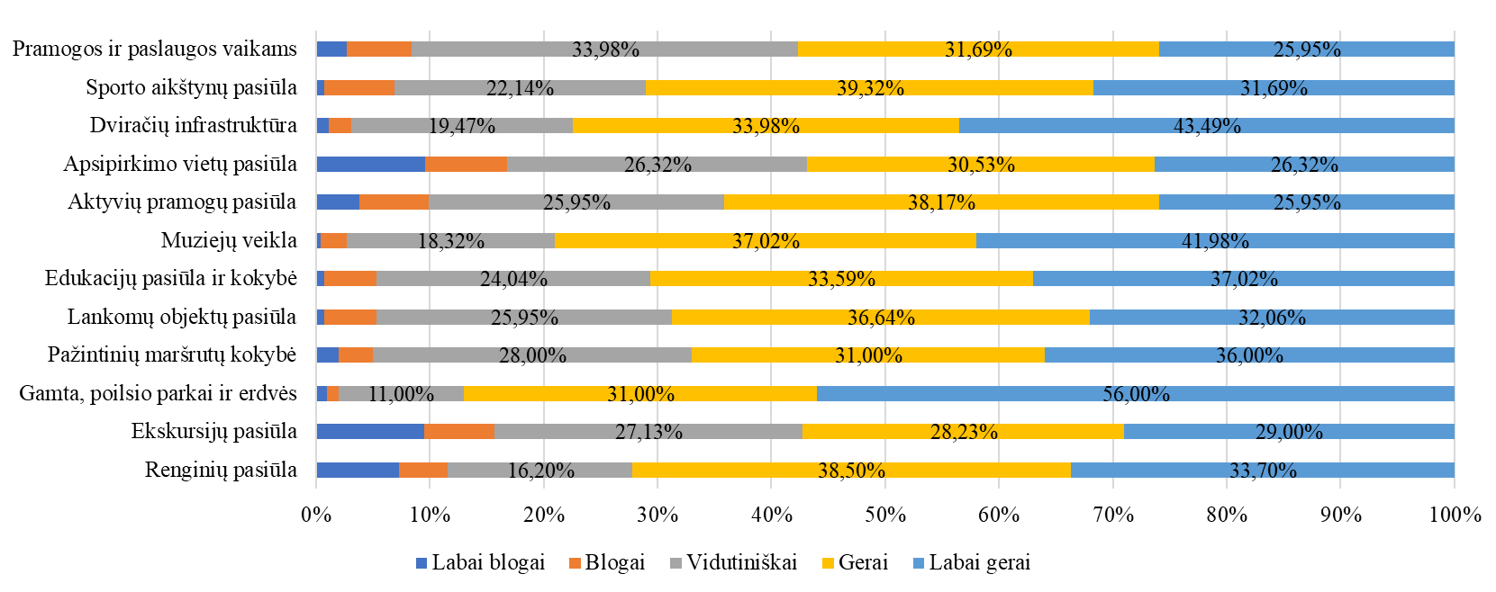
23 pav. Kultūros ir sporto teikiamos paslaugos
Kultūros ir sporto teikiamų paslaugų apžvalga rodo, kad daugelis vertinimų dėl miesto ar regiono pasiūlos paslaugų yra palyginti teigiami, tačiau vis dar yra sričių, kuriose reikėtų tobulinti pasiūlą.
Renginių pasiūla ir ekskursijų pasiūla gavo didesnį teigiamą vertinimą, ypač su gerai ir labai gerai atsakymais, kurie sudarė daugiau nei 70 proc. visų atsakymų. Tai rodo, kad dauguma respondentų yra patenkinti esama pasiūla, tačiau vis tiek yra žmonių, kurie ja yra nepatenkinti (pvz., mažesni atsakymai už "vidutiniškai" ir žemesni). Renginių pasiūlos VPI siekia – 3,87 balo, ekskursijų – 3,61 balo.
Gamta, poilsio parkai ir erdvės bei pažintinių maršrutų kokybė sulaukė labai teigiamų įvertinimų, nes daugiau nei pusė respondentų vertino šias paslaugas kaip labai gerai (56 proc. ir 36 proc., atitinkamai). Tai rodo, kad gamtos ir laisvalaikio paslaugos yra labai vertinamos, tačiau vis tiek yra kai kurių, kurie patiria neigiamų patirčių (labai blogai ir blogai). Gamtos, poilsio parkų ir erdvių VPI siekia – 4,40 balo, pažintinių maršrutų kokybė – 3,96 balo.
Lankomų objektų pasiūla ir edukacijų pasiūla taip pat sulaukė didesnio teigiamo įvertinimo, tačiau, panašiai kaip ir renginių pasiūla, vis dar yra atsakymų su žemesniais vertinimais. Lankomų objektų pasiūlos VPI siekia – 3,95 balo, edukacijų pasiūlos ir kokybės – 4,01 balo.
Muziejų veikla taip pat sulaukė labai gerų įvertinimų, kur daugiau nei 41 proc. respondentų ją įvertino kaip labai gerai, tačiau vis tiek yra dalis, kurie teigė, kad veikla galėtų būti geresnė. Muziejų veiklos VPI siekia – 4,18 balo.
Aktyvių pramogų pasiūla ir apsipirkimo vietų pasiūla gavo įvairių vertinimų, tačiau pavyko pasiekti daugiau nei 60 proc. teigiamų įvertinimų ("gerai" ir "labai gerai"), kas rodo, kad pasiūla šiose srityse yra priimtina, tačiau vis tiek yra šiek tiek nepasitenkinimo. Aktyvių pramogų pasiūlos VPI siekia – 3,76 balo, apsipirkimo vietų pasiūlos – 3,57 balo.
Dviračių infrastruktūra ir sporto aikštynų pasiūla buvo ypač gerai įvertintos, su daugiau nei 40 proc. žmonių, kurie jas įvertino kaip labai gerai, kas rodo, kad šios paslaugos patenkina didžiąją dalį gyventojų ar lankytojų. Dviračių infrastruktūros VPI siekia – 4,17 balo, sporto aikštynų pasiūlos – 3,95 balo.
Pramogos ir paslaugos vaikams gavo šiek tiek mažesnį teigiamą vertinimą, tačiau ir čia dominavo atsakymai, kad pasiūla yra priimtina, su daugiau nei 30 proc. vertinančių gerai. Pramogų ir paslaugų vaikams VPI siekia – 3,73 balo.
Visos sritys rodo, kad yra teigiamas paslaugų vertinimas, tačiau kelios sritys, tokios kaip renginių pasiūla, ekskursijos, lankomų objektų pasiūla ir pramogos vaikams, gali turėti didesnį potencialą tobulinti paslaugas, kad būtų dar labiau patenkinti gyventojų ir lankytojų poreikiai. Be to, paslaugos, susijusios su gamta, poilsio parkais, dviračių infrastruktūra, ir sporto aikštynais, turi labai teigiamą vertinimą, rodančią jų aukštą vertę bendruomenėje. Pasirinkus 5 balų vertinimo sistemą, kultūros ir sporto teikiamų paslaugų VPI siekia – 3,93 balo.

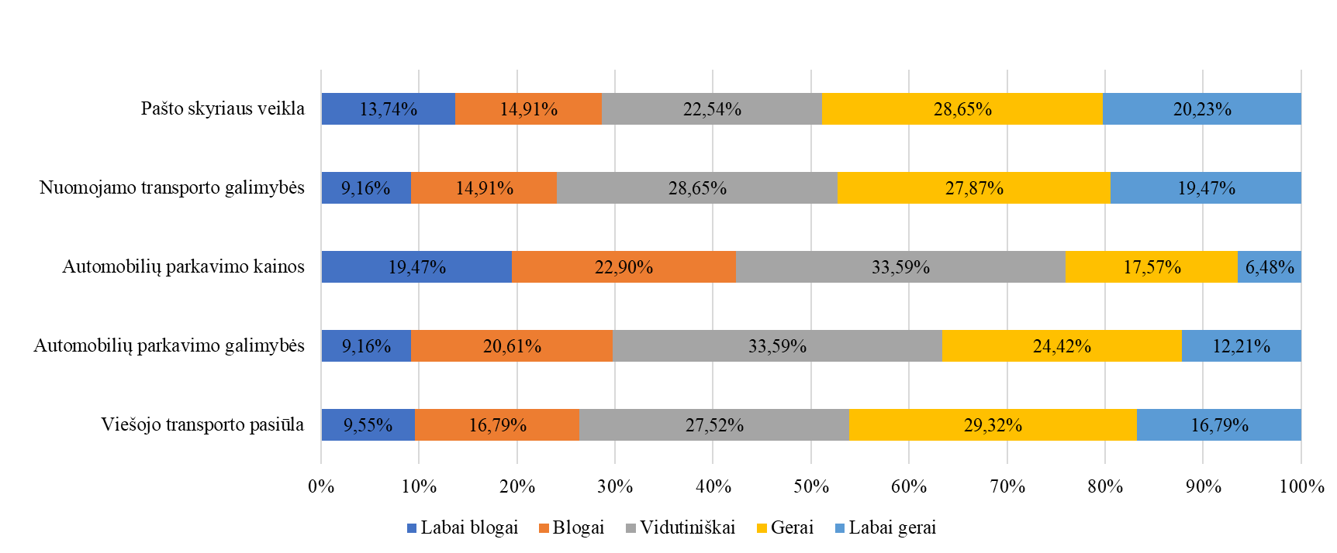
24 pav. Susisiekimo ir ryšių paslaugos
Apžvelgiant susisiekimo ir ryšių paslaugų Palangoje gautus rezultatus, galima pastebėti, kad dauguma paslaugų sulaukė teigiamų vertinimų, tačiau yra ir sričių, kuriose reikėtų tobulinti pasiūlą.
Viešojo transporto pasiūla gavo teigiamus įvertinimus, su 29,32 proc. vertinimų „gerai“ ir 16,79 proc. – „labai gerai“. Tačiau 27,52 proc. respondentų ją įvertino kaip „vidutiniškai“, o 9,55 proc. – kaip „labai blogai“, kas rodo, kad vis dar yra erdvių tobulinimui, ypač susijusių su paslaugų prieinamumu ir patogumu. Automobilių parkavimo galimybės taip pat gavo įvairių vertinimų, tačiau daugiau nei trečdalis respondentų (33,59 proc.) jas įvertino kaip „vidutiniškai“. Kartu 24,42 proc. vertino kaip „gerai“, o 9,16 proc. kaip „labai blogai“, todėl akivaizdu, kad parkavimo galimybės reikalauja dėmesio, ypač atsižvelgiant į miesto augimą ir transporto poreikius. Viešojo transporto pasiūlos VPI siekia – 3,27 balo.
Automobilių parkavimo kainos sulaukė nemažai teigiamų vertinimų, tačiau didelė dalis žmonių (19,47 proc.) jas vertino kaip „labai blogai“, o 22,90 proc. – kaip „blogai“. Tik 17,57 proc. vertino kainas „gerai“, o tik 6,48 proc. – kaip „labai gerai“, todėl šioje srityje gali būti didelis tobulinimo potencialas, siekiant užtikrinti priimtinas kainas ir patogų parkavimą. Automobilių parkavimo galimybių VPI siekia 3,10 balo, automobilių parkavimo kainų – 2,69 balo.
Nuomojamo transporto galimybės taip pat gavo įvairius vertinimus. Nors 27,87 proc. įvertino kaip „gerai“ ir 19,47 proc. – kaip „labai gerai“, 28,65 proc. buvo „vidutiniškai“ ir 9,16 proc. – „labai blogai“. Tai rodo, kad nuomojamo transporto pasiūla yra vertinama palyginti teigiamai, tačiau vis dar yra poreikis plėtoti šias paslaugas, kad jos taptų dar patrauklesnės. Nuomojamo transporto galimybių VPI siekia – 3,34 balo.
Pašto skyriaus veikla sulaukė teigiamų vertinimų, su 28,65 proc. vertinimų „gerai“ ir 20,23 proc. – „labai gerai“, tačiau taip pat yra 22,54 proc. respondentų, kurie ją įvertino „vidutiniškai“, ir 13,74 proc. – „labai blogai“. Tai rodo, kad nors dauguma respondentų patenkinti paslaugomis, vis tiek yra vietų, kurias galima pagerinti, kad būtų užtikrinta aukštesnė paslaugų kokybė ir prieinamumas. Pašto skyriaus veiklos VPI siekia – 3,27 balo.
Nors dauguma viešojo sektoriaus paslaugų (transportas, parkavimas, nuomos paslaugos ir pašto skyriai) gavo teigiamus vertinimus, vis dar yra sričių, kuriose reikia tobulinti paslaugas, kad būtų patenkinti gyventojų ir lankytojų poreikiai. Daugiausia dėmesio reikėtų skirti automobilių parkavimo galimybėms, kainoms ir viešojo transporto pasiūlai, taip pat nuomojamo transporto galimybėms. Paslaugų kokybė ir prieinamumas pašto skyriuose taip pat galėtų būti patobulinta. Pasirinkus 5 balų vertinimo sistemą, susisiekimo ir ryšių paslaugų VPI siekia – 3,73 balo.
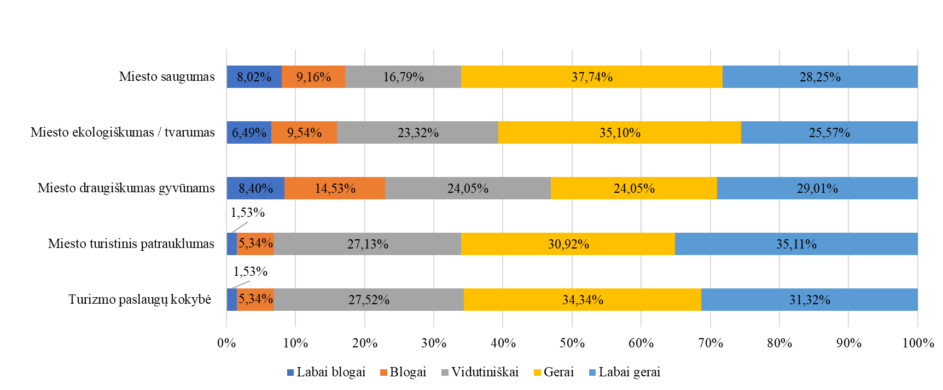
25 pav. Bendras vertinimas
Bendrai įvertinus paslaugų vertinimo gautus rezultatus, matyti, kad dauguma vertinimų dėl miesto turizmo paslaugų, patrauklumo ir gyvenimo kokybės yra teigiami, tačiau yra ir sričių, kuriose galima būtų pasiekti didesnį tobulėjimą.
Turizmo paslaugų kokybė ir miesto turistinis patrauklumas sulaukė teigiamų vertinimų, nes daugiau nei 60 proc. respondentų įvertino juos kaip "gerai" arba "labai gerai" (atitinkamai 65,66 proc. ir 66,03 proc.). Tai rodo, kad miesto turizmo paslaugos ir jo patrauklumas vertinami palankiai, tačiau vis tiek yra dalis respondentų, kurie šias paslaugas vertina tik "vidutiniškai". Turizmo paslaugų kokybės VPI siekia – 3,89 balo, miesto turistinio patrauklumo – 3,93 balo.
Miesto draugiškumas gyvūnams ir miesto ekologiškumas / tvarumas gavo šiek tiek mažesnį teigiamą įvertinimą, tačiau ir čia daugiau nei 50 proc. respondentų vertina šias sritis kaip teigiamas, ypač atsižvelgiant į ekologinį aspektą, kuris yra svarbus šiuolaikinėje visuomenėje. Miesto draugiškumo gyvūnams VPI siekia – 3,51 balo, miesto ekologiškumo / tvarumo – 3,64 balo.
Miesto saugumas gavo aukščiausią teigiamą vertinimą, nes daugiau nei 65 proc. respondentų įvertino saugumą kaip "gerai" arba "labai gerai", tačiau pastebima, kad apie 17 proc. vis dar yra nepatenkinti šiuo aspektu (vertinimas "labai blogai" ir "blogai"). Miesto saugumo VPI siekia – 3,69 balo.
Nors dauguma aspektų, susijusių su miesto turizmu, ekologiškumu, draugiškumu gyvūnams ir saugumu, sulaukė daug teigiamų vertinimų, vis dar yra tam tikrų sričių, kuriose galima būtų atlikti tobulinimus. Ypač svarbu, kad miesto saugumas ir draugiškumas gyvūnams būtų dar labiau sustiprinti, o miesto ekologiškumo ir tvarumo strategijos galėtų būti dar plačiau diegiamos. Pasirinkus 5 balų vertinimo sistemą, bendras Palangos paslaugų VPI siekia – 3,73 balo.
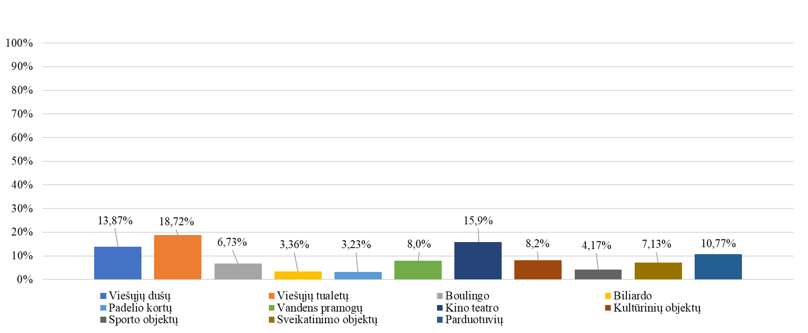
26 pav. Trūkstama infrastruktūra
Apžvelgus gautus rezultatus, matyti, kad trūkstama infrastruktūra Palangoje turi įvairių sričių, kurios yra svarbios tiek vietiniams gyventojams, tiek lankytojams. Pirmiausia, didžiausias dėmesys buvo skiriamas viešiesiems tualetams (18,72 proc.) ir viešiesiems dušams (13,87 proc.), kas rodo, kad šios paslaugos yra itin reikalingos, kadangi jos užtikrina patogumą ir higieną turistams, ypač prie jūros.
Kino teatro pasiūla (15,9 proc.) taip pat buvo vertinama kaip reikšminga, nes tokio tipo kultūrinės pramogos turi potencialą pritraukti platesnę lankytojų auditoriją. Parduotuvių pasiūla (10,77 proc.) taip pat sulaukė didelio dėmesio, kas rodo, kad lankytojams svarbu turėti įvairias prekybos vietas mieste.
Vandens pramogos (8,0 proc.) ir kultūriniai objektai (8,2 proc.) užima vidurinę vietą pagal vertinimus, rodančius, kad turistai ir gyventojai norėtų turėti daugiau galimybių tiek aktyviam poilsiui, tiek kultūriniams užsiėmimams.
Boulingo (6,73 proc.), biliardo (3,36 proc.) ir padelio kortų (3,23 proc.) pasiūla gavo mažesnį, tačiau vis tiek reikšmingą dėmesį, kas rodo, kad šios pramogos gali būti papildoma vertė, plečiant pramogų pasiūlą.
Sporto objektų pasiūla (4,17 proc.) ir sveikatinimo objektų (7,13 proc.) trūkumas taip pat buvo įvertintas, tačiau šios sritys nėra tokios aukštos prioriteto, kaip kitos paslaugos.
Palangoje reikėtų skirti daugiau dėmesio infrastruktūros plėtrai viešųjų tualetų ir dušų srityse, kurios užtikrina patogumą tiek vietiniams gyventojams, tiek turistams. Taip pat svarbu plėtoti kultūrinius ir pramoginius objektus, tokius kaip kino teatras, vandens pramogos ir parduotuvės, kad miestas atitiktų augančius lankytojų poreikius. Mažesnį dėmesį reikėtų skirti sporto objektų ir sveikatinimo infrastruktūrai, tačiau vis tiek šios sritys turėtų būti plėtojamos, kad miestas būtų patrauklus įvairioms tikslinėms grupėms.
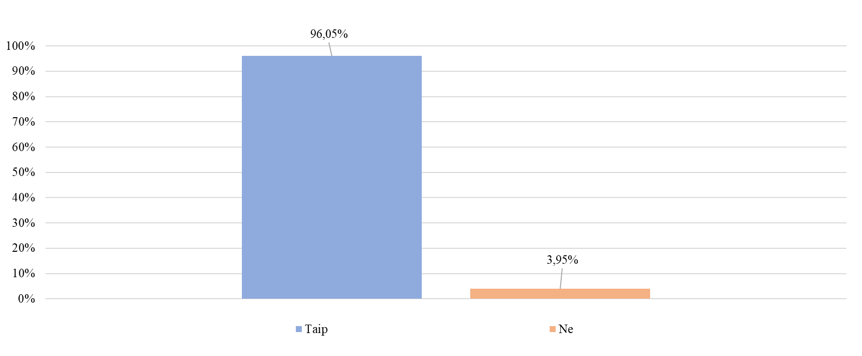
27 pav. Rekomendacija aplankyti Palangą
Apžvelgus gautus rezultatus, matyti, kad didžioji dalis respondentų – 96,05 proc. – rekomenduoja aplankyti Palangą, kas rodo teigiamą nuomonę apie šį kurortą. Tai rodo, kad miestas yra vertinamas kaip patrauklus tiek turistams, tiek vietiniams gyventojams. Tik 3,95 proc. atsakiusiųjų nurodė, kad nerekomenduotų aplankyti Palangos, kas rodo, jog iš esmės miestui trūksta tik nedidelio dėmesio ar patobulinimų, kad galėtų dar labiau patenkinti žmonių lūkesčius.
Palanga yra labai vertinama ir rekomenduojama kaip turistų aplankoma vieta. Vis dėlto, mažas procentas atsakymų, kurie nurodo, kad miestas nėra rekomenduojamas, gali rodyti, jog yra tam tikrų sričių, kuriose reikėtų atlikti patobulinimus. Rekomenduojama toliau plėtoti ir gerinti infrastruktūrą, paslaugas bei pramogas, kad miestas atitiktų visų lankytojų poreikius.
Apibendrinant anketinės apklausos gautus duomenis, išaiškėjo, kad Palangos miesto savivaldybės turistų poreikiai ir lūkesčiai atitinka Palangos kurorto teikiamas paslaugas, infrastruktūrą, veiklų pasiūlą ir turistinį patrauklumą.

IŠVADOS
Apžvelgus tyrimo duomenis, matyti, kad Palanga yra populiarus kurortas, pritraukiantis turistus ne tik iš artimiausių šalių, bet ir iš tolimųjų Europos regionų bei už Atlanto. Kurortas vertinamas ne tik kaip poilsio vieta, bet ir kaip potenciali kultūrinė, gamtinė bei sveikatingumo turizmo kryptis. Didelį dėmesį reikia skirti paslaugų įvairovei, kad jos atitiktų įvairių socialinių grupių poreikius.
Remiantis prieduose pateikta ,,Turizmo paslaugų vartotojų patenkinimo indekso apskaičiavimo metodika“ (1 priedas) atlikti VPI skaičiavimai. Pasirinkus 5 balų vertinimo sistemą, turizmo informacijos centro teikiamų paslaugų VPI siekia – 4,21 balo, apgyvendinimo ir maitinimo teikiamų paslaugų VPI siekia – 4,06 balo, komunalinio ūkio ir aplinkos tvarkymo paslaugų VPI siekia – 3,98 balo, kultūros ir sporto teikiamų paslaugų VPI siekia – 3,93 balo, susisiekimo ir ryšių paslaugų VPI siekia – 3,73 balo. Bendras Palangos paslaugų VPI siekia – 3,73 balo.
Palanga pritraukia aukštesnį išsilavinimą turinčius asmenis ir įvairių pajamų grupių žmones, tačiau svarbu užtikrinti paslaugų prieinamumą tiek mažesnėms, tiek didesnėms pajamų grupėms. Be to, svarbu plėtoti apgyvendinimo galimybes, atitinkančias tiek mažas, tiek didesnes šeimas.
Didžiausia dalis turistų atvyksta dėl poilsio, tačiau reikšminga dalis renkasi Palangą ir dėl nekilnojamojo turto turėjimo. Dauguma turistų čia atvyksta 2-3 kartus per metus, o vasara išlieka pagrindiniu sezonu. Palanga turi potencialo plėtoti paslaugas visais metų laikais.
Tyrimo rezultatai rodo, kad dauguma turistų renkasi viešbučius arba svečių namus, tačiau didelis dėmesys skirtinas įvairiems apgyvendinimo pasirinkimams. Kurortas ypač populiarus šeimoms ir poroms, tačiau traukia ir žmones, atvykstančius su draugais ar kolegomis
Transporto srityje dauguma atvyksta nuosavu automobiliu, tačiau viešasis transportas ir lėktuvai taip pat populiarūs. Tai rodo didelį poreikį patogiam ir greitam kelionės būdui.
Palangos paslaugos vertinamos teigiamai, tačiau yra sričių, kur galima tobulinti, ypač komunaliniame sektoriuje, viešųjų tualetų, dušų ir infrastruktūros srityse. Be to, paslaugos, susijusios su gamta, poilsio parkais, dviračių infrastruktūra, sporto aikštynais ir ekologiškumu turi labai teigiamą vertinimą.
Rekomenduojama toliau plėtoti ir gerinti infrastruktūrą, paslaugas bei pramogas, kad miestas atitiktų visų lankytojų poreikius ir būtų dar patrauklesnis tiek vietiniams gyventojams, tiek turistams.

PASIŪLYMAI
Miesto svečių ir gyventojų pasiūlymai Palangos miesto turistiniam tobulinimui:
- Infrastruktūros gerinimas:
- Įrengti daugiau modernių viešųjų tualetų ir vaikų žaidimo aikštelių įvairiose miesto vietose, kad turistai galėtų patogiai ilsėtis ir šeimos su vaikais turėtų daugiau erdvių.
- Plėtoti patogias, pigias automobilių parkavimo vietas, ypač sezono metu, siekiant sumažinti spūstis ir užtikrinti patogų pasiekiamumą.
- Dauginti lauko treniruoklius ir įrengti daugiau specialių erdvių paaugliams, pvz., riedlenčių ir BMX dviračių aikštelių.
- Įrengti daugiau dviračių takų ir pasivaikščiojimo zonų, arba atskirti sujungtas, kad turistai galėtų saugiai judėti po miestą, nesirūpindami dėl dviratininkų ir savo saugumo.
- Turizmo patrauklumo didinimas:
- Plėtoti ir modernizuoti paplūdimius, įskaitant švarų vandenį ir daugiau vietų šunims, taip pat įrengti daugiau aikštelių šuniukams.
- Daugiau nemokamų vaikų žaidimų aikštelių, ypač paplūdimiuose, ir galimybę nusiplauti kojas nuo smėlio išeinant iš paplūdimio.
- Įrengti daugiau dušų paplūdimiuose ir kitose viešose miesto vietose.
- Dauginti nemokamus kultūrinius ir pramoginius objektus, pvz., kino teatrus, koncertus ir muzikinius renginius.
- Aplinkos gerinimas ir ekologiškumas:
- Skatinti švarą ir tvarką visose miesto viešose erdvėse, įskaitant paplūdimius ir vaikų žaidimo aikšteles.
- Plėtoti ekologišką infrastruktūrą, pvz., vandens kolonėles ir tvarias atliekų tvarkymo sistemas.
- Viešasis transportas ir mobilumas:
- Pritaikyti oro uosto krypties viešojo transporto važiavimo laikus pagal aktualius skrydžius.
- Gerinti viešojo transporto pasiūlą, kad turistai galėtų lengvai pasiekti Palangą ir jos apylinkes, taip pat patobulinti transporto galimybes nuomojantiems automobilius.
- Skaitmenizuoti viešojo transporto informaciją - kryptis, laikus internetinėje erdvėje, pvz., google maps, kaip tai daro užsienio miestai.
- Tvarkyti Palangos miesto savivaldybės įstaigos atsakingos už viešąjį transportą darbo specifiką, mažai prieinamos informacijos turistams, daug neaiškumo.
- Rūpintis geresnėmis automobilių parkavimo galimybėmis ir lankstesnėmis kainomis.
- Paslaugų ir pramogų plėtra:
- Skatinti sveiko maisto kavines ir restoranus, taip pat įvairinti maisto pasiūlą, įtraukiant tarptautinius patiekalus (azijietišką, itališką, prancūzišką ir pan.).
- Įrengti papildomus renginių ir poilsio centrus, kad miestas būtų patrauklus visais metų laikais, ne tik vasarą.
- Kultūriniai ir socialiniai aspektai:
- Skatinti daugiau nemokamų viešų renginių ir koncertų, kad miestas būtų gyvas ir įdomus lankytojams.
- Plėtoti kultūrines erdves, pvz., muziejus, kuriuose būtų leidžiama lankyti su mažais šunimis, užtikrinant jų patogumą ir saugumą.
- Paplūdimių ir miesto tvarkymas:
- Įrengti daugiau paplūdimių šunims ir užtikrinti švarą bei priežiūrą šiose vietose.
- Planuoti naujas erdves ir takus, kad būtų lengviau pasiekti populiarias miesto vietas, pavyzdžiui, Basanavičiaus gatvę, ir mažinti vizualinę taršą nuo kavinių ir prekeivių markizių.
- Sezoniškumo mažinimas:
- Plėtoti veiklas ir pramogas, kurios būtų patrauklios visais metų laikais, siekiant sumažinti priklausomybę tik nuo vasaros sezono.
Atsižvelgiant į tyrimo rezultatus, galima pateikti keletą pasiūlymų Palangos kurorto tobulinimui, kad jis dar labiau patrauktų įvairių socialinių grupių atstovus ir išliktų konkurencingas tarptautinėje turizmo rinkoje:
- Paslaugų įvairovės plėtra:
- Kultūrinės ir gamtinės turizmo galimybės: Siekiant stiprinti Palangos kaip kultūrinio ir gamtinio turizmo krypties įvaizdį, reikėtų investuoti į muziejus, galerijas, koncertus, renginius ir gamtines traukos vietas. Organizuoti gamtos žygius, edukacinius užsiėmimus gamtos mėgėjams ar ekologinio turizmo maršrutus.
- Sveikatingumo turizmas: Palanga turėtų tapti sveikatingumo oaze, siūlydama daugiau SPA paslaugų, sveiko maisto restoranų ir fizinės sveikatos aktyvumo renginių (jogos, meditacijos, sveikatingumo stovyklos).
- Paslaugų prieinamumo užtikrinimas įvairioms pajamų grupėms:
- Įperkami apgyvendinimo variantai: Nors Palanga jau turi daug aukštesnės klasės apgyvendinimo vietų, reikia didesnio dėmesio skirti prieinamesniems apgyvendinimo pasirinkimams mažesnėms šeimoms ir vidutinių pajamų grupėms. Reikėtų plėtoti kempingus, pigius svečių namus ar bendro apgyvendinimo paslaugas.
- Specializuoti pasiūlymai: Svarbu pasiūlyti paslaugas įvairiems turistų segmentams, pavyzdžiui, jauniems žmonėms, šeimoms su vaikais, vyresnio amžiaus asmenims ir neįgaliesiems.
- Visų metų paslaugų plėtra:
- Žiemos turizmas: Atsižvelgiant į tai, kad vasara išlieka pagrindiniu sezonu, rekomenduojama skatinti žiemos turizmą, pavyzdžiui, organizuojant žiemos festivalius, sporto renginius ar kultūrinius pasirodymus. Reikėtų taip pat plėtoti apgyvendinimo ir pramogų galimybes šaltuoju metų laiku.
- Miesto infrastruktūros tobulinimas: Gerinti visų metų paslaugas – nuo restoranų ir kavinių iki pramogų ir kultūrinių renginių, kurie skatintų turistus atvykti į Palangą ir ne sezono metu.
- Apgyvendinimo pasirinkimų įvairovė:
- Specializuoti apgyvendinimo tipai: Atsižvelgiant į tai, kad Palanga traukia šeimas ir poras, svarbu toliau plėtoti įvairius apgyvendinimo variantus – pavyzdžiui, šeimoms pritaikytus apartamentus, romantiškas poilsio vietas poroms ar kolektyvams skirtus viešbučius ir svečių namus.
- Kempingų ir privačių namų plėtra: Rekomenduojama investuoti į kempingus, kurie taptų patrauklūs turistams, mėgstantiems gamtą, taip pat į privačių namų nuomos paslaugas, kurios gali pritraukti daugiau šeimų ir mažas grupes.
- Transporto infrastruktūros gerinimas:
- Viešojo transporto plėtra: Kadangi dauguma turistų į Palangą atvyksta nuosavu automobiliu, reikėtų užtikrinti patogų viešąjį transportą iš kitų miestų. Taip pat reikėtų plėtoti patogias dviračių ir pėsčiųjų trasas.
- Kelionės oro transportu plėtros galimybės: Gerinant susisiekimą lėktuvais, būtų galima paskatinti turistus atvykti ne tik iš artimiausių šalių, bet ir iš tolimųjų regionų.
- Infrastruktūros tobulinimas komunalinėse srityse:
- Viešųjų tualetų ir dušų gerinimas: Reikia užtikrinti aukštą viešųjų tualetų, dušų ir kitos infrastruktūros kokybę visose pagrindinėse turistų lankomose vietose. Tai padėtų užtikrinti patogumą ir teigiamą įspūdį apie kurortą.
- Ekologinės iniciatyvos: Atsižvelgiant į tai, kad Palanga turi labai teigiamą įvertinimą ekologinio turizmo srityje, būtų naudinga plėtoti „žalias“ iniciatyvas, tokias kaip saulės energijos naudojimas, aplinkos apsaugos renginiai, ekologiškų restoranų skatinimas.
- Sporto ir laisvalaikio paslaugų plėtra:
- Sporto aikštynų ir dviračių takų kūrimas: Palangoje svarbu toliau plėtoti sporto infrastruktūrą, ypatingai dviračių takus, bėgimo trasas, taip pat lauko sporto aikštynus ir kitas aktyvaus poilsio galimybes.
- Poilsio ir pramogų parkų plėtra: Investavus į poilsio parkų ir žaidimų aikštelių kūrimą, Palanga galėtų tapti dar patrauklesnė šeimoms su mažais vaikais ir aktyvaus poilsio mėgėjams.
Šie pasiūlymai padėtų Palangai išlaikyti savo poziciją kaip patraukliausio kurorto Lietuvoje ir plėtoti savo paslaugas visiems turistų segmentams, užtikrinant didesnį paslaugų prieinamumą, įvairių grupių poreikių patenkinimą ir Palangos patrauklumą visais metų laikais.

Turistų pasitenkinimo Palangos kurortu indekso analizės
1 priedas
PALANGOS KURORTO TURIZMO PASLAUGŲ VARTOTOJŲ PASITENKINIMO INDEKSO APSKAIČIAVIMO METODIKA

I. BENDROSIOS NUOSTATOS

1. Palangos kurorto turizmo paslaugų vartotojų patenkinimo indekso apskaičiavimo metodika (toliau – Metodika) nustato Palangos kurorto turizmo paslaugų vartotojų patenkinimo indekso, leidžiančio analizuoti bendrą Palangos kurorto turizmo paslaugų vartotojų patenkinimą, apskaičiavimo tvarką, vartotojų patenkinimo tyrimo organizavimą ir vykdymą bei vartotojų patenkinimo tyrimo rezultatų analizę.
2. Metodikos taikymo tikslas – siekiant tobulinti Palangos m. savivaldybės veiklą ir skatinti į vartotoją orientuotą požiūrį, ištirti vartotojų patenkinimą teikiamomis turizmo paslaugomis, apskaičiuoti Palangos kurorto turizmo paslaugų vartotojų patenkinimo indeksą ir nustatyti tobulintinas institucijų ir įstaigų veiklos sritis, lemiančias aukštesnį vartotojų patenkinimą.
3. Metodikoje vartojamos sąvokos:
Tyrimo imtis – iš generalinės visumos tyrimui atrinktų asmenų grupė.
Generalinė visuma – tiriamoji populiacija.
Lyginamasis svoris – tam tikros Palangos kurorto turizmo paslaugų grupės, turizmo paslaugos / turizmo paslaugų ar jų sudedamųjų dalių santykinė svarba, palyginti su kitomis turizmo paslaugų grupėmis, viešosiomis paslaugomis ar jų sudedamosiomis dalimis. Lyginamasis svoris matuojamas nuo 1 iki 10, kur 1 reiškia mažiausią svarbą, o 10 – didžiausią.
Populiacija – Palangos kurorto turistai ir lankytojai.
Vartotojas – Turizmo paslaugas gaunantis asmuo.
Vartotojų patenkinimas – vartotojų pasitenkinimo suteikta turizmo paslauga įvertinimas paslaugos atitikimo jų lūkesčiams aspektu.
Vartotojų patenkinimo indeksas (toliau – VPI) – indeksas, parodantis procentinį vartotojų patenkinimą Palangos kurorto turizmo paslaugomis, kur 100 proc. reiškia visišką patenkinimą.
Turizmo paslaugos – tai turistų kelionės organizavimo, apgyvendinimo, maitinimo, vežimo, informavimo, pramogų ir kitų poreikių tenkinimo paslaugos. Galima išskirti šias turizmo paslaugų rūšis:
1. turistų kelionių organizavimo paslaugos;
2. turizmo informacijos paslaugos;
3. turistų apgyvendinimo paslaugos;
4. turistų vežimo, maitinimo, pramogų ir kitos turizmo paslaugos..
Tikslinė grupė – tam tikros turizmo paslaugos ar jų grupės vartotojai, t. y. Lietuvos gyventojai (nuo 18 metų) ir užsieniečiai, gaunantys tam tikrą turizmo paslaugą.
4. Atliekant vartotojų patenkinimo Palangos kurorto turizmo paslaugomis tyrimus, rekomenduojami tyrimų objektai yra šios viešųjų paslaugų grupės:
4.1. komunalinio ūkio ir aplinkos tvarkymo paslaugos – atliekų tvarkymo, viešosios aplinkos tvarkymo ir priežiūros paslaugos (švara viešosiose vietose, apšvietimas, vaikų žaidimo aikštelės, gyvūnų vedžiojimo aikštelės ir kt.);
4.2. kultūros ir sporto paslaugos – kultūros įstaigų ir sporto organizacijų teikiamos paslaugos, kultūros ir sporto renginiai bei infrastruktūra, skirta gyventojų kultūriniams ir sporto poreikiams tenkinti (muziejai, teatrai, parkai, sporto aikštynai, renginiams skirtos vietos);
4.3. susisiekimo ir ryšių paslaugos – viešojo transporto paslaugos, automobilių parkavimo ir pašto teikiamos paslaugos ir kt.;
4.4. turizmo informacijos paslaugos – turizmo informacijos centrų teikiamos paslaugos (turizmo informacijos sklaida ir konsultacijos, turizmo informacinių leidinių sklaida, informacinių stendų priežiūra ir pan.);
4.5. bendroji turizmo informacija.

II. VARTOTOJŲ PASITENKINIMO TYRIMO ORGANIZAVIMAS IR VYKDYMAS

5. Palangos kurorto turizmo paslaugų vartotojų patenkinimui matuoti ir VPI apskaičiuoti rekomenduojamas kiekybinis tyrimas, tiesioginė apklausa (interviu).
6. Atliekant Palangos kurorto turizmo paslaugų vartotojų patenkinimo tyrimus, tyrimą gali vykdyti ir Palangos turizmo informacijos centras, jeigu jis gali užtikrinti tinkamą vartotojų patenkinimo tyrimo vykdymą ir rezultatų apdorojimą. Palangos turizmo informacijos centras, organizuodamas vartotojų patenkinimo tyrimus, turėtų remtis Metodikos 1 priede pateikiamais vartotojų patenkinimo tyrimo organizaciniais etapais.
7. Institucijos ir įstaigos, organizuodamos ir vykdydamos vartotojų patenkinimo tyrimus, turi paskirti už tyrimų organizavimą ir vykdymą atsakingą administracijos padalinį ar valstybės tarnautoją ar darbuotoją, dirbantį pagal darbo sutartį (toliau – darbuotojas) kuris turi:
7.1. išskirti konkrečią vietą / viešąsias paslaugas, ar jų sudedamąsias dalis, kur bus tiriamas vartotojų patenkinimas;
7.2. atsižvelgdamas į tyrimo pobūdį, parinkti tikslinę tyrimo grupę;
7.3. sudaryti tyrimo klausimyną;
7.4. nustatyti tyrimo imties dydį ir įvykdyti tyrimą (surinkti duomenis);
7.5. apibendrinti ir išanalizuoti tyrimo duomenis ir apskaičiuoti VPI;
7.6. susipažinęs su gautais rezultatais ir juos išanalizavęs, parengti pasiūlymus institucijos ar įstaigos administraciniam padaliniui / padaliniams, atsakingiems už viešųjų paslaugų teikimą, dėl viešųjų paslaugų teikimo kokybės gerinimo bei pateikti institucijos ar įstaigos vadovybei priimti reikiamus sprendimus pasiūlymų įgyvendinimui.
8. Jei institucija ar įstaiga tyrimą vykdo ne pati, ji paskiria už tyrimų organizavimą atsakingą administracijos padalinį ar darbuotoją. Už tyrimų organizavimą atsakingas administracijos padalinys ar darbuotojas atlieka Metodikos 7.1 ir 7.2 punktuose nurodytus veiksmus ir kartu su Viešųjų pirkimų įstatymo nustatyta tvarka parinkta sociologinių tyrimų įmone sudaro tyrimo klausimyną. Sociologinių tyrimų įmonė atlieka Metodikos 7.4 ir 7.5 punktuose nurodytus veiksmus ir pateikia tyrimo ataskaitą už tyrimų organizavimą atsakingajam administraciniam padaliniui ar darbuotojui, kuris atlieka Metodikos 7.6 punkte nurodytus veiksmus.
9. Tikslinė grupė parenkama atsižvelgus į teikiamų Palangos kurorto turizmo paslaugų specifiką. Pagal Metodikos 4 punkte išskirtas viešųjų paslaugų grupes rekomenduojamos šios tikslinės grupės vartotojų patenkinimui tirti:
9.1. komunalinio ūkio ir aplinkos tvarkymo paslaugos – tikslinė grupė Palangos kurorto svečiai;
9.2. kultūros ir sporto paslaugos – tikslinė grupė Palangos kurorto svečiai;
9.3. susisiekimo ir ryšių paslaugos – tikslinė grupė Palangos kurorto svečiai;
9.4. turizmo informacijos paslaugos – tikslinė grupė gyventojai, turistai.
10. Tyrimo imtis turi būti nustatoma atsižvelgiant į siekiamą tyrimo rezultatų statistinę paklaidą. Tyrimo imtis laikoma pakankama, kai ji užtikrina generalinės visumos reprezentatyvumą. Tyrimo imties dydžio pasirinkimui turi įtakos ir tai, kokio dydžio tiriamųjų grupes (pagal požymius) ketinama analizuoti. Analizuojama respondentų grupė turėtų būti ne mažesnė nei 50.
11. Klasifikacija galima pagal tokius požymius:
11.1. lytis (vyras, moteris);
11.2. amžiaus grupė (pvz., 18–24, 25–39, 40–60, 61 ir vyresni);
11.3. socialinė ir ekonominė grupė / užsiėmimas (pvz., studentas, darbuotojas, bedarbis, asmuo, esantis motinystės / vaiko priežiūros atostogose, pensininkas);
11.4. gyvenamoji vieta (pvz., miestas, kaimas).
12. Atsižvelgiant į tiriamų viešųjų paslaugų specifiką bei tyrimo tikslus, galima klasifikacija ir pagal kitus socialinius ir demografinius požymius (pvz., išsilavinimas, šeimyninė padėtis, asmens / namų ūkio pajamos, šeimos narių skaičius ir pan.).
13. Tyrimo imtis turi reprezentuoti tikslinę grupę.
14. Klausimyną vartotojų patenkinimui matuoti sudaro: įvadinė dalis, filtravimo klausimai, klausimai vartotojų patenkinimui matuoti ir demografiniai klausimai:
14.1. įvadinėje klausimyno dalyje pateikiamas atliekamo tyrimo užsakovas ir vykdytojas, atliekamo vartotojų patenkinimo tyrimo tikslas ir turizmo paslaugų grupės ar turizmo paslaugos / turizmo paslaugų ar jų sudedamųjų dalių detalus apibūdinimas, preliminari apklausos trukmė;
14.2. filtravimo klausimai, skirti išsiaiškinti, ar respondentas tinkamas dalyvauti apklausoje;
14.3. klausimai, skirti vartotojų patenkinimui matuoti:
14.3.1. I dalis – bendras tam tikros turizmo paslaugos vertinimas; ši klausimyno dalis skirta išvardytos tam tikros turizmo paslaugos lyginamojo svorio nustatymui ir bendram paslaugos bei jos sudedamųjų dalių vertinimui:
14.3.1.1. 1-asis I dalies klausimas visoms turizmo paslaugoms yra skirtas išvardytos tam tikros turizmo paslaugos lyginamojo svorio nustatymui;
14.3.1.2. 2-asis I dalies klausimas turi būti apie turizmo paslaugos ar turizmo paslaugos sudedamųjų dalių vertinimą; turizmo paslaugos sudedamosios dalys gali būti išskirtos pagal Metodikos 4 punkte pateiktas turizmo paslaugų grupes; įvardinus sudėtines turizmo paslaugos dalis, šių dalių skaičius I ir II klausimyno dalyje neturi kisti;
14.3.1.3. 3-iasis I dalies klausimas turi būti apie bendrą turizmo paslaugos vertinimą, t. y. kaip bendrai vartotojas vertina tam tikrą turizmo paslaugą;
14.3.2. II dalis – naudojimasis tam tikra turizmo paslauga; šioje klausimyno dalyje tam tikrą turizmo paslaugą vertina vartotojai, kurie per paskutiniuosius 12 mėnesių tiesiogiai kreipėsi į turizmo paslaugą teikiančią instituciją ar įstaigą dėl tam tikrų konkrečių priežasčių / gavo tam tikrą turizmo paslaugą; šios dalies tikslas yra įvertinti vartotojų patenkinimą suteikta turizmo paslauga, nepasitenkinimo priežastis, svarbiausių vartotojų patenkinimą lemiančių veiksnių vertinimą per teiginius:
14.3.2.1. 1-asis II dalies klausimas skirtas išsiaiškinti, ar vartotojai per pastaruosius 12 mėnesių kreipėsi į instituciją ar įstaigą dėl tam tikros turizmo paslaugos / gavo tam tikrą turizmo paslaugą;
14.3.2.2. 2-asis II dalies klausimas skirtas išsiaiškinti, kokiu būdu (pvz., raštu, telefonu, internetu, asmeniškai) kreipėsi į turizmo paslaugą teikiančią instituciją ar įstaigą;
14.3.2.3. 3-iasis II dalies klausimas skirtas išsiaiškinti priežastis, dėl kurių vartotojas kreipėsi į turizmo paslaugą teikiančią instituciją ar įstaigą / gavo tam tikrą turizmo paslaugą;
14.3.2.4. 4-asis II dalies klausimas yra skirtas įvertinti patenkinimą suteikta turizmo paslauga;
15.3.2.5. 5-asis II dalies klausimas yra skirtas išsiaiškinti nepasitenkinimo priežastis;
14.3.2.6. 6-asis II dalies klausimas yra skirtas išsiaiškinti svarbiausių vartotojų patenkinimą lemiančių veiksnių vertinimą per teiginius; teiginiai gali būti sudaromi pagal svarbiausius vartotojų patenkinimą lemiančius veiksnius; turizmo paslaugų vartotojų patenkinimo tyrimuose rekomenduojama išskirti tokius veiksnius, lemiančius vartotojų patenkinimą ir pagal juos formuluoti teiginius:
14.3.2.6.1. turizmo paslaugos suteikimas – ar pasiektas rezultatas, kurio tikisi vartotojas;
14.3.2.6.2. pasiekiamumas – ar vartotojui patogu naudotis turizmo paslauga;
14.3.2.6.3. turizmo paslaugos suteikimo greitis (efektyvumas) – kaip greitai ir ar laiku vartotojui suteikta turizmo paslauga;
14.3.2.6.4. profesionalumas – ar turizmo paslaugas teikiantys specialistai yra pakankamai kompetentingi;
14.3.2.6.5. informatyvumas – ar vartotojas informuojamas apie turizmo paslaugos teikimo eigą;
14.3.2.6.6. vartotojo supratimas – ar tikrai suprantama, kokios turizmo paslaugos nori vartotojas;
14.3.2.6.7. draugiškas personalo požiūris – ar specialistai, teikiantys turizmo paslaugas, yra pozityviai nusiteikę vartotojo atžvilgiu;
14.3.2.6.8. fizinė aplinka – ar turizmo paslaugą teikiantys darbuotojai ir jų darbo vieta yra tvarkinga ir tinkama kokybiškai turizmo paslaugai suteikti;
14.3.3. III dalis – detalus tam tikros turizmo paslaugos vertinimas; ši klausimyno dalis yra skirta tiriamos turizmo paslaugos sudedamųjų dalių, išskirtų I klausimyno dalyje, vertinimui pagal jai būdingus veiksnius (vieta, laikas, kokybė, informatyvumas, greitis ir pan.), kurios parodo konkrečias pasitenkinimo ir (ar) nepasitenkinimo teikiama turizmo paslauga priežastis; veiksniai nustatomi atsižvelgus į turizmo paslaugos specifiką ir norimos sužinoti informacijos apie šią paslaugą pobūdį;
14.4. demografiniai klausimai – klausimai apie respondentą (lytis, amžius, išsilavinimas, užsiėmimas, gaunamos pajamos, šeimos narių skaičius, gyvenamoji vieta ir pan.); šių klausimų skaičius gali skirtis priklausomai nuo tiriamų turizmo paslaugų specifikos.
15. Klausimyno pavyzdys ,,TURISTŲ PASITENKINIMO PALANGOS KURORTU INDEKSO KLAUSIMYNAS“ pateikiamas Metodikos 2 priede.

III. VARTOTOJŲ PATENKINIMO TYRIMO REZULTATŲ ANALIZĖ

16. Atlikus turizmo paslaugų vartotojų patenkinimo tyrimą, apibendrinami ir analizuojami tyrimo duomenys bei skaičiuojamas VPI.
17. VPI apskaičiuojamas pagal šias formules:
18.1. VPI1 (%) = I klausimų dalies aritmetinis vidurkis
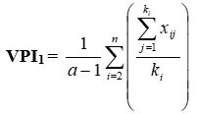
kur:
i = 2, ... , n – klausimo numeris;
j = 1, ... , ki – i-tojo klausimo sudedamosios dalies numeris (respondentų atsakymai „nežinau“ nėra traukiami į indekso skaičiavimą);
xij = i-tojo klausimo, j-tosios dalies respondentų atsakymų, paverstų procentais, aritmetinis vidurkis (respondentų atsakymai „nežinau“ nėra traukiami į indekso skaičiavimą);
a – klausimų skaičius I klausimyno dalyje;
18.2. VPI2 (%) = I klausimų dalies aritmetinis vidurkis su lyginamaisiais svoriais
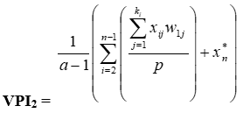
kur:
i = 2, ... , n – klausimo numeris;
j = 1, ... , ki – i-tojo klausimo sudedamosios dalies numeris (respondentų atsakymai „nežinau“ nėra traukiami į indekso skaičiavimą);
xij = i-tojo klausimo, j-tosios dalies respondentų atsakymų, paverstų procentais, aritmetinis vidurkis (respondentų atsakymai „nežinau“ nėra traukiami į indekso skaičiavimą);
w1j = 1-ojo klausimo j-tosios dalies respondentų suteiktų svorių paverstų procentais aritmetinis vidurkis (respondentų atsakymai „nežinau“ nėra traukiami į indekso skaičiavimą);
p = suteiktų svorių, paverstų procentais, aritmetinių vidurkių suma (visų w1j, j=1, … , ki suma);
a – klausimų skaičius I klausimyno dalyje.
19. Metodikos 3 priede pateikiami skaičiavimo pavyzdžiai, kaip abiem būdais apskaičiuoti VPI.
20. Tyrimo ataskaitoje turi būti įvardyta turizmo paslauga ir jos sudedamosios dalys (jei buvo išskirtos), bendras vartotojų patenkinimas šiomis paslaugomis, bendro vartotojų patenkinimo pokytis (lyginama su ankstesnių metų tyrimo, jei toks tyrimas buvo atliktas, rezultatais), įvardijamos labiausiai patenkintų ir nepatenkintų vartotojų grupės, jas išskiriant pagal tam tikras socialines ir demografines charakteristikas (lytį, amžių, užsiėmimą ir pan.).
21. Atskirai tyrimo ataskaitoje turėtų būti išskirtas vartotojų, kurie kreipėsi dėl konkrečios turizmo paslaugos, patenkinimas, kreipimosi priežastis ir būdas, kai vartotojas buvo labiausiai nepatenkintas gauta turizmo paslauga bei išvardyti pagrindiniai nepatenkinimą nulėmę veiksniai.
22. Siekiant atkreipti dėmesį į veiksnius, lemiančius vartotojų patenkinimą, tyrimo ataskaitoje siūloma išskirti turizmo paslaugos vertinimo kriterijus tam, kad būtų galima nustatyti pagrindinius vartotojų, kuriems buvo teikiama paslauga, patenkinimą ir nepatenkinimą lemiančių veiksnių ir tam tikrų vartotojų grupių ryšius.
23. Siekiant gerinti institucijų ir įstaigų veiklos kokybę, siūloma analizuoti ir vartotojų nepatenkinimo pasiskirstymą. Vartotojų nepatenkinimo pasiskirstymo analizė parodo, ne tik kokiais turizmo paslaugos veiksniais (vieta, laiku, ir pan.) vartotojai nėra patenkinti, bet ir kokios jų grupės pagal socialinius ir demografinius kriterijus yra labiausiai nepatenkintos.
24. Remdamasis tyrimo rezultatais institucijos ar įstaigos administracijos padalinys ar darbuotojas, atsakingas už tyrimo organizavimą ar vykdymą, parengia pasiūlymus dėl turizmo paslaugų teikimo kokybės gerinimo. Pasiūlymai pateikiami institucijos ar įstaigos padaliniui / padaliniams, atsakingiems už turizmo paslaugų teikimą vartotojams ir institucijos ar įstaigos vadovybei. Pagal pateiktus pasiūlymus institucijos vadovybė priima sprendimus dėl turizmo paslaugų teikimo kokybės gerinimo.
25. Tyrimo rezultatai paviešinami institucijos ar įstaigos viduje bei išorėje. Su tyrimo rezultatais supažindinama institucijos ar įstaigos vadovybė, atsakingi už tam tikrų turizmo paslaugų teikimą vartotojams padalinių vadovai bei darbuotojai, kiti institucijos ar įstaigos darbuotojai. Tai pat rezultatai turi būti prieinami kitoms institucijoms ir įstaigoms, turizmo paslaugų vartotojams, visuomenei, žiniasklaidai.

IV. BAIGIAMOSIOS NUOSTATOS

26. Bendra vartotojų patenkinimo tyrimo trukmė gali apimti nuo 3 iki 6 mėnesių priklausomai nuo atskirų tyrimo organizavimo etapų ir jo dalių, organizacinių, techninių reikalų tvarkymo trukmės tiriamų turizmo paslaugų ar jų grupių skaičiaus, respondentų skaičiaus.
27. Rekomenduojama vartotojų patenkinimo tyrimus vykdyti ne dažniau kaip kartą per metus. Tyrimai turėtų būti vykdomi panašiu metu.
28. Vartotojų patenkinimo tyrimai turi būti vykdomi nuolat, kad būtų galima stebėti vartotojų patenkinimo kitimo tendencijas. Siekiant, kad būtų galima palyginti skirtingų vartotojų patenkinimo tyrimų rezultatus ir VPI, turi būti naudojami tie patys tyrimo metodai.

Turizmo paslaugų vartotojų patenkinimo

indekso apskaičiavimo metodikos

1 priedas

VARTOTOJŲ PATENKINIMO TYRIMO ORGANIZACINIAI ETAPAI

I ETAPAS. PLANAVIMAS IR SITUACIJOS ĮVERTINIMAS

PAGRINDINIAI VEIKSMAI | PAGRINDINIAI REZULTATAI | ATSAKINGAS
Atsakingo už tyrimų įgyvendinimą padalinio ar darbuotojo institucijoje ar įstaigoje paskyrimas | Paskirtas atsakingas administracijos padalinys / atsakingas darbuotojas | Institucijos ar įstaigos vadovybė
Tyrimo metodikos analizė | Susipažinta su tyrimo metodika, tyrimo tikslais, uždaviniais ir siekiamais rezultatais | Atsakingas administracijos padalinys / atsakingas darbuotojas
Turizmo paslaugos (turizmo paslaugų, jų grupės ar turimo paslaugos sudėtinių dalių), kurios vartojimo patenkinimas bus tiriamas, identifikavimas | Išskirtos konkrečios turizmo paslaugos (jų sudedamosios dalys) vartotojų patenkinimo tyrimui | Atsakingas administracijos padalinys / atsakingas darbuotojas
Tikslinės grupės parinkimas | Parinkta tikslinė grupė, atsižvelgiant į tyrimo pobūdį – ar tiriami Palangos kurorto svečiai - turizmo paslaugų vartotojai, ar tam tikrų turizmo paslaugų, kurias teikia keletas institucijų / įstaigų, vartotojai | Atsakingas administracijos padalinys / atsakingas darbuotojas

II ETAPAS. TYRIMO ORGANIZAVIMAS IR VYKDYMAS

PAGRINDINIAI VEIKSMAI | PAGRINDINIAI REZULTATAI | ATSAKINGAS
Techninės užduoties parengimas, viešųjų pirkimų vartotojų patenkinimo tyrimui atlikti vykdymas | Parinkta tyrimą vykdysianti įstaiga | Atsakingas administracijos padalinys / atsakingas darbuotojas
Klausimyno suformulavimas | Su įstaiga suderintas ir parengtas klausimynas tyrimo vykdymui | Įstaiga / atsakingas administracijos padalinys / atsakingas darbuotojas
Tyrimo vykdymas |  | Įstaiga / atsakingas administracijos padalinys / atsakingas darbuotojas

III ETAPAS. TYRIMO REZULTATŲ ANALIZĖ

PAGRINDINIAI VEIKSMAI | PAGRINDINIAI REZULTATAI | ATSAKINGAS
Apibendrintų ir išanalizuotų tyrimo rezultatų pateikimas, vartotojų patenkinimo indekso apskaičiavimas | Pateikta tyrimo ataskaita | Sociologinių tyrimų įmonė / atsakingas administracijos padalinys / atsakingas darbuotojas
Susipažinimas su gautais tyrimo rezultatais, jų analizė | Esant poreikiui atliekamas patikslinamųjų klausimų sociologinių tyrimų įmonei suformulavimas.  Identifikuojami pagrindiniai veiksniai, lemiantys vartotojų patenkinimą ar nepatenkinimą | Atsakingas administracijos padalinys / atsakingas darbuotojas

IV ETAPAS. TYRIMO REZULTATŲ SKLAIDA

PAGRINDINIAI VEIKSMAI | PAGRINDINIAI REZULTATAI | ATSAKINGAS
Institucijos ar įstaigos vadovybės ir darbuotojų įtraukimas į vartotojų patenkinimo tyrimo procesą | Siekiama, kad institucijos ar įstaigos vadovybė ir darbuotojai suprastų savo vaidmenį vartotojų aptarnavimo bei vartotojų patenkinimo tyrimo procese, suprastų bei kartu nusistatytų tikslų pasiekimo galimybes, bei, atsižvelgiant į tyrimo rezultatus, dalyvautų vartotojų aptarnavimo gerinimo procese | Atsakingas administracijos padalinys / atsakingas darbuotojas
Vartotojų patenkinimo tyrimo rezultatų sklaida | Tyrimo rezultatų viešinimas įstaigos ar institucijos viduje (vadovybei, atsakingų už tam tikrų viešųjų paslaugų teikimą vartotojams padalinių vadovams bei darbuotojams, kitiems institucijos ar įstaigos darbuotojams) bei išorėje (kitoms organizacijoms, turizmo paslaugų vartotojams, visuomenei, žiniasklaidai) | Atsakingas administracijos padalinys / atsakingas darbuotojas

V ETAPAS. TOBULINIMO VEIKSMŲ ĮGYVENDINIMAS

PAGRINDINIAI VEIKSMAI | PAGRINDINIAI REZULTATAI | ATSAKINGAS
Pasiūlymų dėl turizmo paslaugų teikimo kokybės gerinimo parengimas | Remiantis tyrimo rezultatais parengti pasiūlymai dėl turizmo paslaugų teikimo kokybės gerinimo | Atsakingas administracijos padalinys / atsakingas darbuotojas
Sprendimų dėl pasiūlymų turizmo paslaugų teikimo kokybei gerinti priėmimas | Pagal pateiktus pasiūlymus priimami sprendimai dėl turizmo paslaugų teikimo kokybės gerinimo | Institucijos ar įstaigos vadovybė

Turistų pasitenkinimo Palangos kurortu indekso analizės
2 priedas

TURISTŲ PASITENKINIMO PALANGOS KURORTU INDEKSO KLAUSIMYNAS
Palangos turizmo informacijos centras atlieka kiekybinį tyrimą Palangos turistų poreikiams ir lūkesčiams atskleisti. Tyrimo viešųjų paslaugų grupės – komunalinio ūkio ir aplinkos tvarkymo, kultūros ir sporto, susisiekimo ir ryšių, apgyvendinimo ir maitinimo bei turizmo informacijos paslaugos. Jūsų dalyvavimas apklausoje suteiks mums galimybę atlikti kokybišką turistų patenkinimo Palangos kurortu indekso analizę. Apklausa yra anoniminė ir gauti duomenys bus naudojami apibendrintiems rezultatams analizuoti. Dėkojame už Jūsų atsakymus ir brangų laiką!
- Jūsų lytis:   Moteris   Vyras   Nenoriu atsakyti | - Jūsų amžius:   18-24   25-34   35-44   45-54   55-64   65 ir daugiau
- Iš kurios šalies ir miesto atvykote (įrašykite):
Šalis .................................................................. .
Miestas ............................................................. .

- Jūsų socialinis statusas:   Bedarbis   Studentas   Esu motinystės / vaiko priežiūros atostogose   Darbdavys   Samdomas darbuotojas   Valstybės tarnautojas   Pensininkas   Nenoriu atsakyti  Kita (įrašykite) ................................................ . | - Jūsų išsilavinimas:   Pradinis   Pagrindinis   Profesinis   Aukštesnysis   Aukštasis   Nenoriu atsakyti
- Kiek narių sudaro Jūsų šeimą įskaitant ir Jus:   1-2   3-4   5 ir daugiau | - Jūsų vidutinės mėnesio pajamos tenkančios vienam šeimos nariui (Eur.):   Iki 700 eur.   701 – 1000 eur.   1001 – 1500 eur.   1501 – 2500 eur.   2501 eur. ir daugiau   Nenoriu atsakyti
- Kiek kartų per metus viešite Palangoje?   6 kartus ir daugiau   4-5 kartus   2-3 kartus   Lankausi pirmą kartą  Kita (įrašykite) ............................................... . | - Kokiu laikotarpiu dažniausiai viešite Palangoje?   Rudens sezono metu   Žiemos sezono metu   Pavasario sezono metu   Vasaros sezono metu   Sezonas nėra svarbus
- Kokiais tikslais viešite Palangoje?   Darbo   Pažintiniais   Poilsiniais   Draugų ar giminaičių lankymas   Palangoje turiu nekilnojamą turtą  Kita (įrašykite) ........................................ . | - Su kuo dažniausiai leidžiate laiką Palangoje:   Vienas   Poroje   Su šeima   Su draugais   Su kolegomis  Kita (įrašykite) ....................................... .
- Kokia dažniausiai būna jūsų viešnagės Palangoje trukmė?   Dažniausiai atvykstu praleisti dieną Savaitgalio išvyka (1-2 nakv.)   Ilgojo savaitgalio išvyka (3-4 nakv.)   Savaitės išvyka (5-7 nakv.)   Ilgosios atostogos (8-14 nakv. ir daugiau) | - Kur dažniausiai apsistojate viešnagei Palangoje?   Viešbutyje   Svečių namuose   Privačiame sektoriuje   Turiu savo būstą   Pas gimines, draugus   Nenakvoju Palangoje  Kita (įrašykite) ....................................... .
- Kokiu transportu atvykote į Palangą?
 Lėktuvu
 Viešuoju transportu
 Nuosavu automobiliu
 Nuomojamu transportu (CityBee ir pan.)
Kita (įrašykite) ............................................... .

- Jūsų dažniausias keliavimo būdai Palangoje (galimi keli atsakymų variantai):
 Pėsčiomis
 Paspirtuku
 Dviračiu
 Viešuoju transportu
 Nuosavu automobiliu
 Nuosavu motociklu
 Taxi ar pavežėjimo paslaugas teikiančiu automobiliu (Bolt ir pan.)
 Nuomojamu transportu (Citybee ir pan.)
Kita (įrašykite) ............................................................................................................................ .
- Kokias veiklas dažniausiai renkatės (arba rinktumėtės) ilsėdamiesi Palangos kurorte? (galimi keli atsakymų variantai, žymėkite ,,X“)
Aktyvus laisvalaikis | Ramus /Lėtas poilsis | Sveikatingumo ir grožio paslaugos | Kultūrinės paslaugos | Gastronomijos pažinimas

- Kaip vertinate Palangos turizmo paslaugas:
Nr. | Paslauga | Labai blogai (1) / blogai (2) / vidutiniškai (3) / gerai (4) / labai gerai (5) |  |  |  |  | Neturiu nuomonės / neaktualu (žymėti ,,X“)
Nr. | Paslauga | 1 | 2 | 3 | 4 | 5 | Neturiu nuomonės / neaktualu (žymėti ,,X“)
Turizmo informacijos centro teikiamos paslaugos:
 | Aptarnavimas turizmo informacijos klausimais
 | Turizmo informacinių leidinių pasiūla
 | Turizmo informacijos prieinamumas
 | Informacinių stendų pasiūla
 | Suvenyrų asortimentas
 | Centro vieta ir darbo laikas
Apgyvendinimo ir maitinimo teikiamos paslaugos:
 | Apgyvendinimo galimybės
 | Maitinimo vietų pasiūla
 | Draugiškumas augintiniams
 | SPA centrų kokybė
 | Konferencijų galimybės
Komunalinio ūkio ir aplinkos tvarkymo paslaugos:
 | Apšvietimas viešose vietose
 | Švara viešose miesto vietose
 | Vaikų žaidimo aikštelių pasiūla
 | Paplūdimių švara
 | Infrastruktūros pritaikymas poilsiui (pėsčiųjų takai, tualetai ir pan.)
Kultūros ir sporto teikiamos paslaugos:
 | Renginių pasiūla
 | Ekskursijų pasiūla
 | Gamta, poilsio parkai ir erdvės
 | Pažintinių maršrutų kokybė
 | Lankomų objektų pasiūla
 | Edukacijų pasiūla ir kokybė
 | Muziejų veikla
 | Aktyvių pramogų pasiūla (aktyvus laisvalaikis)
 | Apsipirkimo vietų pasiūla
 | Dviračių infrastruktūra
 | Sporto aikštynų pasiūla
 | Pramogos ir paslaugos vaikams
Susisiekimo ir ryšių paslaugos:
 | Viešojo transporto pasiūla
 | Automobilių parkavimo galimybės
 | Automobilių parkavimo kainos
 | Nuomojamo transporto (automobilių, dviračių ir kt.) galimybės
 | Pašto skyriaus veikla
Bendrai įvertinkite:
 | Turizmo paslaugų kokybė Palangoje
 | Palangos miesto turistinis patrauklumas
 | Palangos miesto draugiškumas gyvūnams
 | Palangos miesto ekologiškumas / tvarumas
 | Palangos miesto saugumas

- Jūsų nuomone, kokios infrastruktūros trūksta Palangos kurortui (galimi keli variantai)?   Viešųjų dušų   Viešųjų tualetų   Boulingo   Biliardo   Padelio kortų   Vandens pramogų   Kino teatro   Kultūrinių objektų   Sporto objektų   Sveikatinimo objektų   Parduotuvių  Kitas variantas (įrašykite)  .................................................................................. . | - Ar rekomenduotumėte giminėms, draugams ar artimiesiems aplankyti Palangą?   Taip   Ne

Įrašykite savo el. paštą ir laimėkite Palangos puodelį! Pasibaigus apklausai atsitiktiniu būdu išrinksime laimėtojus.

.............................................................................................................................................................. .
Vieta Jūsų mintims
.......................................................................................................................................................................................................................................................................................................................................................................................................................................................................................................................................................................................................................................................................................................................................................................................................................................................................................................................................................... .

